REPÚBLICA DOMINICANA

MINISTERIO DE DEPORTES

MEMORIA INSTITUCIONAL 2018

SANTO DOMINGO, D. N,
REPÚBLICA DOMINICANA
DICIEMBRE 2018

I. Índice de Contenido
II. Resumen Ejecutivo …………………………………………………………………4
III. Información Institucional (Misión, Visión, Funcionarios, Base Legal, etc.) ……6
IV. Resultados de la Gestión del 2018
a) Metas Presidenciales
1.Fortalecimiento del Deporte Universitario …………………………………………….7
2.Fortalecimiento del Deporte Escolar …………………………………………………...9
3. Fortalecimiento del Deporte Federado y Alto Rendimiento ……………………….…..10
4. Programa de Mantenimiento y Remozamiento de Obras Deportivas a Nivel Nacional 18
5.Realización y Participación en Eventos Deportivos Nacionales e Internacionales…….26
6.Realización de Juegos Deportivos Nacionales …………………………………………29
7.Firma Pacto Nacional del Deporte………………………………………………………32
8.Creación del Sistema de Gestión del Deporte…………………………………………...33
9.Realización y Participación Deporte en el Exterior…………... ………………………42
10. Incentivar la Practica de actividades Recreativas y Deportivas en el Tiempo Libre…..43
b) Indicadores de Gestión
1. Perspectiva Estratégica
i. Índice Uso TIC e Implementación Gobierno Electrónico………………………….…51
ii. Sistema de Monitoreo de la Administración Pública (SISMAP)………………………..56
2. Perspectiva Operativa
i. Índice de Transparencia………………………………………………………………….70
ii. Normas de Control Interno (NCI)………………………………………………...….…72
iii. Plan Anual de Compras y Contrataciones (PACC)………………………………….…74
iv. Comisiones de Veedurías Ciudadanas……………………………………………….…89
v. Auditorias y Declaraciones Juradas………………………………………………….…89
3. Perspectiva de los Usuarios
i. Sistema de Atención Ciudadanas 3-1-1…………………………………………………90
c) Otras acciones desarrolladas
- Celebración del Invitacional Mundial de Tenis Santo Domingo 2018……………91
- Director Nacional Provincial…………………………………………………..…..96
- Consejo Americano del Deporte (CADE)…………………………………………97
- Oficina Genero y Deporte………………………………………………..…….…..99
- Dirección de Comunicaciones………………………………………………….. .101
- Departamento Jurídico …………………………………………………………..122
- Comisión Nacional de Lidias de Gallo / Gestión de Cobros……………………..133
- Dirección Administrativa…………………………………………………………134
V. Gestión Interna
a) Desempeño Financiero……………………………………………………….........138
b) Contrataciones y Adquisiciones…………………………………………………...142
- Planificación………………………………………………………………………143

II. RESUMEN EJECUTIVO:
En el 2018 el Gobierno Dominicano avanzo fuertemente a través del Ministerio de Deportes y Recreación (MIDEREC) en dar fiel cumplimiento al mandato constitucional que establece que “toda persona tiene derecho a la educación física, al deporte y la recreación…. así como fomentar, incentivar y apoyar la práctica y difusión de estas actividades”. Todo basado en tres grandes ejes de acción: 1. El Deporte como Derecho Fundamental, 2- El Pacto Nacional del Deporte y 3- El Deporte como Marca País.

La alianza y coordinación de trabajo del Ministerio de Deportes con las instituciones públicas, el Comité Olímpico Dominicano, sus federaciones deportivas y el sector privado, han sido clave para los avances y transformaciones que experimentó el deporte en este año 2018.

Nuestra bandera tricolor fue ondeada y nuestro himno nacional escuchado, una y otra vez en playas extranjeras durante todo el año 2018, trascendiendo entre todas ellas las 109 medallas ganadas por el país en los XXIII Juegos Centroamericanos y del Caribe Barranquilla 2018, convirtiéndonos en el país de mayor crecimiento en medallas ganadas (39.6%) cuando lo comparamos con los 4 países que ocuparon las primeras posiciones en los Juegos de Veracruz 2014 y los últimos de Barranquilla 2018. Igualmente, orgulloso debemos sentirnos y mérito de mencionarlo, la medalla de oro obtenida por el joven puertoplateño Deury Corniel en la tercera versión de los Juegos Olímpicos Juveniles Buenos Aires 2018.

Como Derecho Fundamental cabe destacar, entre muchas actividades realizadas, el mayor avance en materia de inclusión deportiva que se haya realizado, al celebrarse en nuestro país bajo el liderazgo del Despacho de la Primera Dama, la Semana de la Inclusión, a través de 5 eventos importantes que pusieron de relieve el compromiso del Gobierno Dominicano con la construcción de una sociedad inclusiva, que garantice el respeto a los derechos de las personas con cualquier tipo de discapacidad: 1. El Invitacional Mundial de Tenis de Olimpiadas Especiales con la participación de más de 30 países 2. El Congreso Global de Atletas Lideres, con la participación de 130 atletas líderes del mundo. 3. Reunión de la Junta de Olimpiadas Especiales, 4. El Foro de Familias de Atletas con capacidades especiales y el 5. Desarrollo del Programa de Atletas Saludables. Todas estas actividades realizándose simultáneamente durante una semana convirtieron al país, sin dudas algunas en la Capital de la Inclusión.
En el año 2018 se rescataron eventos de gran impacto social, y que se había descontinuado su celebración, entre ellos el emblemático Torneo Distrital de Voleibol Superior, cuya realización permitió a los dominicanos ver a sus Reinas del Caribe competir por primera vez en su tierra, entre ellas mismas. De igual manera el pueblo dominicano pudo disfrutar el regreso a la media naranja del Palacio de los Deportes, luego de 8 años de ausencia, de nuestra Selección Nacional de Baloncesto que ya se ha enfrentado con éxito a varios países, rumbo a la Copa Mundial de Baloncesto 2019 en agosto de este año.

Pero el rescate más celebrado y de mayor trascendencia fue la celebración de los XIV Juegos Nacionales Deportivos Hermanas Mirabal 2018, que tuvieron como sede la provincia Hermanas Mirabal y como sub sede a las provincias Espaillat y Duarte. Después de (12) doce años sin realizarse, en esta fiesta de la juventud participaron más de 4,000 atletas en 36 deportes, distribuidos en las 5 regiones deportivas del país y por primera vez 3 regiones de los dominicanos que viven en Estados Unidos de América, Europa y Puerto Rico.

Su realización mostró el talento de nuestros atletas medallistas internacionales, pero también descubrió el hallazgo de decenas de talentos en distintas disciplinas deportivas, que no hubiera sido posible conocerlos e identificarlos sin la celebración de estos XIV Juegos Nacionales. Por esa y otras razones ha sido tan aplaudido por todos los sectores vinculados al deporte el anuncio de la asignación de la sede de los XV Juegos Nacionales Valdesia 2020 que aseguran la continuación y el rescate de estos importantes juegos deportivos, donde la inclusión estuvo presente a través de dos deportes paralímpicos, con una participación de la mujer en más de 42% de los atletas que compitieron, el legado del más grande polivalente deportivo del país y las reparaciones de los polideportivos y estadios principales de la provincia sede, que se hizo extensivo hasta San Francisco de Macorís, Moca y La Vega, donde en esta última rescatamos su piscina olímpica que fue el escenario de competición de los deportes de natación y pentatlón de estos inolvidables XIV Juegos Nacionales

A nivel internacional, además, nuestro país preside el Consejo Americano del Deporte (CADE), un organismo multinacional que reúne a los órganos que trazan las políticas públicas en materia deportiva de todos los gobiernos del Continente Americano y constituye un espacio idóneo para compartir las buenas prácticas y conocer los programas deportivos considerados exitosos y que apoyen a los estados a proveer y garantizar los espacios para que sus ciudadanos crezcan y se desarrollen en pleno y eficaz ejercicio del derecho al deporte y la actividad física, por ser el deporte la herramienta por excelencia que vincula la actividad física, la educación, la salud, la seguridad social, a la vez que promueve el desarrollo humano de los individuos. En este año 2019 celebrara su XIX Asamblea en Punta del Este, Uruguay.
III. INFORMACION INSTITUCIONAL
Misión
Garantizar la aplicación de los productos, programas y actividades que conforman los ejes esenciales y transversales para que la población en general con especial atención las personas residentes en las zonas más deprimidas, reciban los beneficios de la actividad física, el deporte y la recreación en el ámbito de una democracia participativa y transparente.

Visión
Establecer un nuevo modelo de desarrollo del deporte que permita la igualdad de derechos y oportunidades de las ciudadanas y ciudadanos de la República Dominicana a practicar la actividad física, el deporte y la recreación como parte de su cultura general y para mejorar sus condiciones físicas y psíquicas sostenibles en sus etapas de crecimiento desarrollo y decrecimiento apuntando hacia el 2030, como lo indica la Estratégica Nacional de Desarrollo de la República Dominicana ( ley 1-12) y que se articulan con los siguientes ejes esenciales: Deporte Escolar y Universitario, Deporte de Tiempo Libre y la Recreación, Deporte Federado y de Alto Rendimiento, Infraestructura Física Medio ambiente y cultura del deporte, Frontera y deporte, y los ejes transversales: Capacitación deportiva, Deporte y Genero, Deporte Adaptado, Deporte Inclusivo.
Principales Funcionarios
Lic. Danilo Darío Díaz Vizcaíno, Ministro de Deportes.
Lic. Juan José Báez, Vice-Ministro Administrativo.
Lic. Marcos Díaz, Vice-Ministro de Deporte Escolar y Universitario.
Arq. Vernice Páez, Vice- Ministro de Instalaciones Deportivas.
Lic. Soterio Ramírez, Vice-Ministro de Recreación y Tiempo Libre.
Lic. Emmanuel Trinidad, Vice-Ministro Deporte Federado y de Alto Rendimiento.
Lic. Aníbal Reyes Portorreal, Vice-Ministro Técnico.

Base Legal
La Base Legal del Ministerio de Deportes se encuentra depositada en el Ministerio de Administración Pública: Ley No. 356-05 General de Deportes, de fecha 30 de agosto de 2005.
IV. RESULTADOS DE LA GESTION DEL 2018
- Metas Presidenciales

- Fortalecimiento del Deporte Universitario
Nuestro país estuvo presente en la Cumbre sobre Deporte Universitario que se celebró Brasil con líderes internacionales presentes en el Reunión Anual del Comité Legal de la Agencia Antidopaje Mundial en Brasil.
Con presencia en los escenarios internacionales y con proyección de la República Dominicana en materia de Deportes Universitarios, se presentó el programa de becas puesto en ejecución por la Dirección de Deporte Universitario y la Comisión Nacional de Deporte Universitario, con el cual se consiguieron más de dos mil becas estudiantiles en toda la geografía nacional.
Por otra parte, la República Dominicana estuvo representada en Fisu Volunteers leaders Academy, por el Joven Denis García, quien sobresalió como leader de los participantes y fue reconocido como uno de los más versátiles de este evento. Esto ha permitido que sea invitado en innumerables eventos internacionales. Esta participación ha impactado grandemente a la comunidad internacional, en cuanto a la proyección de República Dominicana como ejemplo de éxito en el montaje de eventos deportivos universitarios.
Torneo Nacional Universitario de Futbol de Salón (Por equipos).

Este evento representó la eliminatoria nacional para los Juegos Universitarios Nacionales que se celebrarán del 16 al 26 de mayo del 2019. Fue realizado en diferentes sedes. Se inauguró en la Universidad Autónoma de Santo Domingo (UASD), el 11 de octubre del 2018.

Número de beneficiarios directos e indirectos:
- Alrededor 585 Atletas Estudiantes (24 equipos: 360 atletas masculinos) y 15 equipos: 225 atletas femeninas) con oportunidad de conseguir becas universitarias.
- 95 técnicos calificados entre árbitros, entrenadores y asistentes.
- Alrededor de 300 becas estudiantil universitaria
- 24 Directores de Deportes de veinte y cuatro universidades participantes
- Miles de espectadores asistieron al Torneo
- Exposición de promocional por los medios de las universidades participantes.
- Personal completo de la Comisión Nacional de Deporte Universitario.

Torneo Nacional Universitario de Baloncesto (Por equipos).

Este evento representó la eliminatoria nacional para los Juegos Universitarios Nacionales que se celebrarán del 16 al 26 de mayo del 2019. Fue realizado en diferentes sedes. Se inauguró en El Instituto de Formación Docente Salomé Ureña (ISFODOSU) el 8 de noviembre del 2018.

Número de beneficiarios directos e indirectos
- Alrededor 480 Atletas Estudiantes (24 equipos: 360 atletas masculinos) y 8 equipos: 120 atletas femeninas) con oportunidad de conseguir becas universitarias.
- 75 técnicos calificados entre árbitros, entrenadores y asistentes.
- Alrededor de 200 becas estudiantil universitaria
- 24 Directores de Deportes de veinte y cuatro universidades participantes
- Miles de espectadores asistieron al Torneo
- Exposición de promocional por los medios de las universidades participantes.
- Personal completo de la Comisión Nacional de Deporte Universitario.

Indicadores de las Metas Deporte Universitario | Indicador | Línea base | Meta al 2020 | Avance al 2018 | % de avance
Indicadores de las Metas Deporte Universitario | Cantidad de estudiantes vinculados a actividades deportivas y recreativas. | 3,324 | 5,000 | 2,950 | 59%
Indicadores de las Metas Deporte Universitario | Cantidad de actividades deportivas y recreativas universitarias. | 26 | 200 | 49 | 24.5%

La participación de las diferentes universidades, en actividades deportivas ha tenido gran apoyo por parte de los directivos de cada institución. Esto ha impactado en una gran cantidad de estudiantes que se benefician de las facilidades por representar a sus universidades, como son: programas de becas, reconocimiento al esfuerzo, y la continua práctica deportiva sin dejar los estudios.

A pesar de que los mecanismos de competición han sufrido cambios, esto no ha impedido el avance del deporte universitario a nivel nacional. Este impacto ya se ha hecho sentir en los países del área, los cuales buscan tomar como referente el programa de desarrollo del deporte universitario dominicano.

- Fortalecimiento del Deporte Escolar
Programa Exploradores del Deporte.
Busca motivar la participación de estudiantes a la práctica deportiva, esto para conseguir el fomento de una cultura de práctica de actividades deportivas y la formación de hábitos de sano aprovechamiento del tiempo libre.
Consiste en de visitas de los diferentes centros educativos, a los grandes complejos de instalaciones deportivas a nivel nacional donde entrenan las selecciones nacionales de los deportes que se practican en el país y que en estas visitas los jóvenes escolares sean recibidos por deportistas destacados; campeones olímpicos, panamericanos, centroamericanos y mundiales, podríamos insertar a jóvenes interesados en deportes que regularmente no se practican.
El programa tiene como objetivo: Utilizar las instalaciones deportivas como estrategia de promoción del deporte en escolares, ofreciendo experiencia de compartir con deportistas destacados a manera de contribuir a la formación integral de los jóvenes escolares. También busca motivar a los jóvenes escolares a practicar deportes tradicionales y no tradicionales de su comunidad como una forma de inserción a los espacios de participación de la sociedad. Y proyectar formas alternativas de ocupar su tiempo libre en actividades productivas: deporte, arte, cultura, etc.
Indicadores de las Metas Deporte Escolar | Indicador | Línea base | Meta al 2020 | Avance al 2018 | % de avance
Indicadores de las Metas Deporte Escolar | Cantidad de estudiantes vinculados a actividades deportivas y recreativas. | 88,330 | 567,103 | 12,777 | 2.25%
Indicadores de las Metas Deporte Escolar | Cantidad de Centros Educativos vinculados a actividades deportivas y recreativas. | 1,457 | 1,043 | 523 | 50.14%

Teniendo en cuenta los avances logrados, nos hemos planteado para el año 2019, duplicar o triplicar estos valores luego de la puesta en práctica las acciones que sean planteadas por la Comisión Mixta para el Desarrollo del Deporte Escolar, producto de la firma del Pacto entre los Ministerios de Deporte y de Educación.

- Fortalecimiento del Deporte Federado y Alto Rendimiento
Este programa también está diseñado para los atletas que den el mejor de sus esfuerzos, los cuales han sido recompensados con los beneficios que hoy en día brinda el mismo, como es un Seguro Médico digno para el atleta y sus dependientes directos (madre, padre, hijos, cónyuge), Seguro de Vida, Hospedaje, Transporte, Alimentación Diaria, estipendios mensuales, premios para atletas ganadores de medallas en diferentes actividades o eventos deportivos y demás ayudas económicas donde garanticen el progreso a sus vidas y al deporte Dominicano.

El objetivo es identificar a los atletas de alto rendimiento y suplirles de todas las herramientas físicas, materiales y promocionales para que tengan el mejor desempeño, en representación de su país

Al mismo tiempo elevamos el nivel deportivo de los atletas elites y jóvenes talentos, implementando las actividades mediante las ciencias aplicadas al deporte y la innovación tecnológica, así como evaluación y capacitación que permitirán resultados sostenibles, avalados en el perfeccionamiento de un sistema competitivo nacional, acorde con los objetivos previstos.
Esta meta busca fortalecer el deporte de alta competencia con la incorporación de nuevos valores.

ALIMENTACION
Como parte del programa de alimentación, el Ministerio de Deportes distribuye diariamente desayuno, almuerzo y cena para satisfacer los requerimientos de una población cercana a los 900 atletas. Las autoridades deportivas durante el año en curso realizaron los mayores esfuerzos en el interés de aumentar la calidad de este servicio en términos de la logística en materia de comedores como en lo relativo al aumento del nivel nutritivo y calidad de los alimentos servidos.
Nomina
La nómina está diseñada única y exclusivamente para los atletas de alto rendimiento y los nuevos valores de cada disciplina, con la misma los atletas cubren algunos de los gastos primordiales para las practicas diarias a las que asisten y alguno que otro gasto extraordinario.
En la nómina pueden ocurrir periódicamente modificaciones ya sean solicitadas por las federaciones o algunos cambios para beneficio de los atletas que el Ministro quiera agregar. La nómina se maneja bajo las normas y condiciones de los criterios de clasificación, los cuales les detallamos a continuación:
- Serán clasificados como atletas (A) aquellos que logren medallas de Oro en juegos olímpicos o en campeonatos mundiales, ligas mundiales de su especialidad deportiva, esta clasificación solo será otorgada a deportes olímpicos (RD$20,000.00)
- Serán clasificados atletas (B) aquellos que logren ubicarse del 2do al 3er lugar juegos olímpicos o se ubiquen segundos lugares en campeonatos mundiales o ligas mundiales de su especialidad. También será aplicada a los ajedrecistas que logren su norma de Gran Maestro o que estén ubicados entre los primeros 100 del ranking de América (RD$15,000 – RD$17,000.00).
- Serán clasificados atletas (C) aquellos que logren medallas de bronce en campeonatos Mundiales o ubicarse entre los medallistas de copa del mundo, universidades mundiales y medallistas de oro en juegos panamericanos donde participen más de 15 países y/o 10 o más competidores, y los ajedrecistas maestros internacionales renqueados entre el 101 y el 200 de América (RD$7,000.00 – RD$9,000.00).
- Serán clasificados atletas (D) aquellos que logren medallas de plata o bronce en juegos panamericanos, medallas de oro en juegos centroamericanos y del Caribe y en campeonatos panamericanos del deporte en donde participen entre 10 y 15 países y/o entre 7 y 10 competidores, y los ajedrecistas maestros internacionales ubicados entre 201 y el 300 del ranking de América (RD$4,000.00 – RD$5,000.00)
- Serán clasificados como (E) los atletas ganadores de medalla de plata o bronce en juegos centroamericanos y del Caribe, medallistas en campeonatos centroamericanos con más de 10 países y/o competidores y los ajedrecistas que tengan media norma de maestro internacional renqueados del 1 al 10 a nivel nacional (RD$5,000.00).
Cantidad de Atletas por Disciplina
Haciendo esta nomina un total de (34) federaciones deportivas, (451) atleta y un monto de RD$3,720,000.00 mensuales y (RD$44,640,000.00) al año.
Seguro Médico y Seguro de Vida
A sabiendas de las debilidades medicas a la que están arriesgándose los atletas día a día en sus diferentes prácticas, el Ministro de Deportes garantiza que nuestros atletas y sus dependientes puedan recibir atenciones médicas de primera en (92) Centros Asistenciales y Clínicas en todo el país, con una amplia cobertura que va desde consultas regulares hasta hospitalización, maternidad y planes odontológicos, con el Plan Nacional de Salud (SENASA).
Para los Glorias del Deportes e Inmortales que pasan de la edad de (60) años tenemos un plan independiente y especial, para que aun con su avanzada edad puedan ser beneficiados con el mismo.
CANTIDAD DE ATLETAS ASEGURADOS:
- 689 (Seguro Médico)
- 715 (Seguro de Vida)
MONTO ULTIMO PAGO
- RD$776,950.00 (Seguro Médico)
- RD$45,938.90 (Seguro de Vida)

Alojamiento y Transporte
El programa de atletas de Alto Rendimiento cuenta con (05) edificios amueblados en la Provincia Santo Domingo para todos los atletas y (02) autobuses para transportar los atletas a los distintos puntos de entrenamiento.
También contamos con alojamiento en la Villa de Softbol en el Centro Olímpico Juan Pablo Duarte con espacio para (200) atletas. Estos alojamientos se utilizan para aquellas federaciones que tengan eventos, torneos, y demás actividades deportivas, y necesiten alojamiento para aquellos atletas que vienen del interior del país o de igual forma aquellos atletas extranjeros que de igual manera nos visitan para alguna actividad programada.
A continuación, desglosamos los edificios de la Villa Olímpica de las Américas:

Edificios | Uso
Edificio no. 1 | Oficina Administrativa, Personal Militar (1er nivel), (20) habitaciones (2do y 3er nivel)
Edificio no. 2 | (30) habitaciones para atletas femeninas
Edificio no. 3 | (30) habitaciones para atletas Masculinos
Edificio no. 4 | (30) habitaciones para atletas masculinos
Edificio no. 5 | (30) habitaciones para técnicos Extranjeros
La Villa Olímpica cuenta con un equipo de seguridad militar las 24 horas del día, un equipo de conserjería.
TRANSPORTE DE LOS ATLETAS
Para el transporte de los atletas tenemos (02) autobuses en condiciones óptimas, los cuales realizan el siguiente servicio de lunes a viernes y en algunos casos especiales los fines de semana:
07:30am salida de la Villa al Centro Olímpico
12:15pm salida del Centro Olímpico a la Villa
3:30pm salida de la Villa al Centro Olímpico
07:15pm salida del Centro Olímpico a la Villa
HOSPEDAJE
Cantidad de atletas alojados 66 (Masculinos 38 y femenino 28)
Técnicos Cubanos 20
TOTALALOJADOS 86
Federaciones con hospedaje 11 federaciones
- Atletismo
- Bádminton
- Taekwondo
- Boxeo
- Lucha
- Gimnasia
- Pentatlón
- Esgrima
- Patinaje
- Balonmano
- Korfball

GLORIAS E INMORTALES DEL DEPORTE
Periódicamente se hacen elecciones para elegir los que van a ser incluidos o ponderados. Dicha elección se hace a través de la Ley 85-99 de protección a los inmortales y ex glorias del Deporte Dominicano y su reglamento No. 156 de fecha 03 de abril del año 2000.
En la actualidad han sido seleccionados por la Comisión Evaluadora 415 Viejas Glorias y 242 inmortales.
En el 2018 se exaltados a la inmortalidad los siguientes nuevos miembros:
- Héctor Bienvenido Acevedo Propulsor
- Pedro Julio Astacio Béisbol
- Leocadio Francisco Batista Béisbol
- Yudelkis Campusano Bautista Voleibol
- Guillermina candelario Santana Pesas
- Rafael Osiris Duquela Propulsor
- José Vicbart Geraldino Rossello Judo
- Pedro Felipe Gómez Taveras Softbol
- Alfredo W. Horford Baltazar Baloncesto
- José Ramón Nova Mesa Béisbol

ASIGNACION MENSUAL A LAS FEDERACIONES DEPORTIVAS
El Ministro de Deportes entrega mensualmente a las Federaciones Deportivas un monto aproximado de RD$27,700,000.00, por concepto de subvención mensual, con una carga fija para cada una de las federaciones y unos pagos extraordinarios ya sean para viajes a eventos deportivos, torneos, centroamericanos, panamericanos, etc.

TOTAL 16,070,743.00 (58% de la inversión total)
INVERSION POR COMPONENTES FIJOS DEL PROGRAMA ANUAL
COMPONENTES | INVERSION ANUAL
Alimentación | RD$39,517,226.30
Estipendio | RD$44,640,000.00
Seguro Medico | RD$9,323,400.00
Seguro De Vida | RD$551,266.80
Total General | RD$94,031,893.10

INVERSION 2018 VS 2017
Concepto | AÑO 2017 | AÑO 2018
Cantidad Atletas | 527 | 451
Estipendio | RD$2,314,000.00 | RD$3,720,000.00
Inmortales | 215 | 242
Glorias | 445 | 415
Alimentación | RD$39,517,226.30 | RD$39,517,226.30
Seguro Medico | RD8,945,000.00 | RD$9,323,400.00
Seguro De Vida | RD$475,000.00 | RD$551,266.80
Villa Olímpica | 172 | 172

- Programa de mantenimiento y remozamiento de obras deportivas a nivel nacional

5. Realización y participación en eventos deportivos nacionales e internacionales.

La meta está orientada al fortalecimiento del sistema deportivo y competitivo nacional e internacional lo que garantiza un mejor posicionamiento internacional del deporte dominicanos, así como la promoción de la "Marca País"
Entre el periodo enero – diciembre 2018 se lograron los siguientes resultados

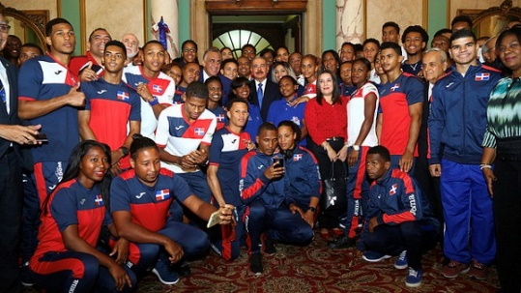
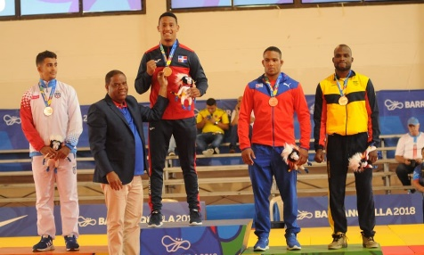
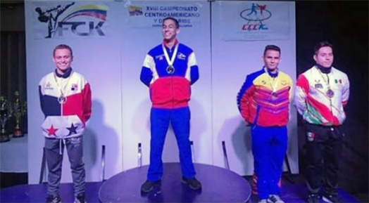
Ámbito internacional: Los atletas dominicanos tuvieron 2670 participaciones a nivel internacional sobre cumpliendo la meta en un 392 %. Esto incluye inscripciones en 21 eventos clasificatorios regionales, 12 campeonatos regionales, 17 campeonatos continentales, 9 copas mundiales, 4 Campeonatos Mundiales. En estos eventos se lograron 423 clasificaciones a los Juegos Centroamericanos y del Caribe, 37 medallas de oro, 41 de plata y 55 de bronce en campeonatos regionales. 12 medallas de oro 19 de plata y 23 bronces en campeonatos continentales, 2 medallas de oro, 2 plata y 1 de 2 de bronce en copas mundiales.

También se incluye la participación de 423 atletas en los Juegos Centroamericanos y del caribe, Barranquilla 2018., con un saldo final de 108 medallas de las cuales 26 fueron de oro, 29 de plata y 59 de bronce.
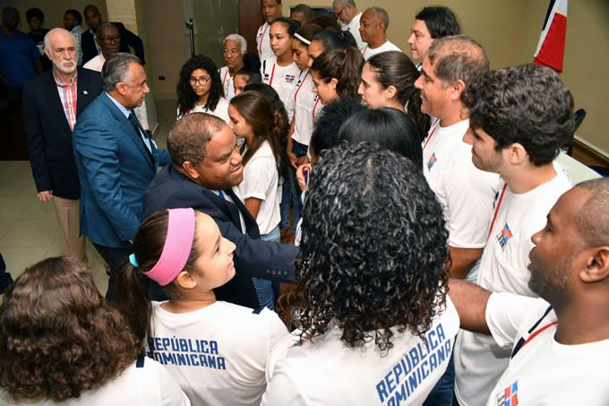
Para completar los logros del deporte dominicano, se asistió a los Juegos Olímpicos de la Juventud Buenos Aires 2018 con una delegación de 23 atletas, logrando 1 medalla de oro y 1 de plata en este magno evento de la Juventud.
Esta meta tuvo un buen flujo de recursos económicos a través de las Federaciones Deportivas Nacionales y el Comité Olímpico Dominicano. Cabe destacar que el trabajo conjunto y planificado logro que la inversión fuera más eficiente y de ahí los resultados palpables.

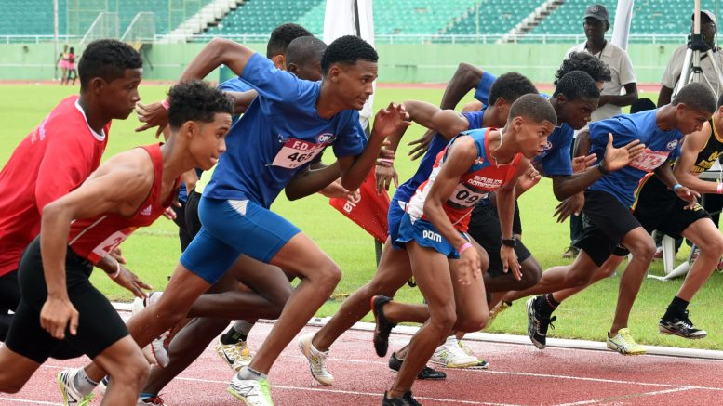
En el ámbito nacional: se planificaron 149,400 participaciones distribuidas en 1,016 campeonatos municipales, 32 campeonatos Nacionales, 130 eliminatorias zonales y los XIV Juegos Deportivos Nacionales.

En el intervalo de tiempo de enero a diciembre se realizaron 25 campeonatos nacionales, 971 eventos municipales, 130 eliminatorias zonales y los XIV Juegos Deportivos Nacionales Hermanas Mirabal 2018.
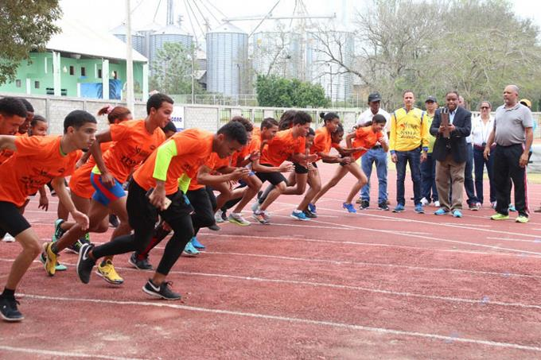
La cantidad de atletas que han participado en los eventos relacionados anteriormente asciende a 134,663 deportistas lo que representa un 90.14% de cumplimiento de este indicador.

Cabe señalar que la apretada agenda internacional de las federaciones deportivas nacionales, así como los aprestos de eliminatorias, preparación de los Juegos deportivos Nacionales, unido a algunas afectaciones de orden climático impidió el cumplimento al 100% de este indicador.

Eventos del Ciclo Olímpico en el año 2018
Evento | Clasificación | Clasificados | Participación | Logros
JCC. Barranquilla 2018 | 680 deportistas | 423 | 592 deportistas | 108 medallas
Juegos olímpicos de la Juventud | 150 deportistas | 20 | 32 deportistas | 2 medallas

Sistema de acompañamiento y seguimiento técnico de los programas deportivos.
Durante el año se mantuvo un sistema de seguimiento a las actividades deportivas, se realizaron 1,279 visitas de acompañamiento, lo que garantizo el cumplimiento de los planes de preparación y del sistema competitivo nacional.

Oferta de servicios de atención médicos especializados a los atletas y al público.

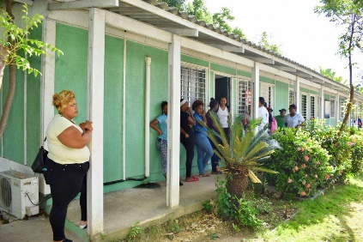
Se realizaron 1,222 pruebas de control médico del rendimiento deportivo para garantizar la salud de los atletas que participaron en los diferentes eventos del ciclo olímpico. Se facilitaron, 4,320 consultas médicas 7,886 sesiones de Fisioterapia, 7,680 sesiones de Psicología Deportiva. En estos servicios fueron beneficiarios los atletas de alto rendimiento, empleados del Ministerio de Deportes y población que asiste a diferentes actividades en el Centro olímpico Juan Pablo Duarte.

Capacitación y Formación

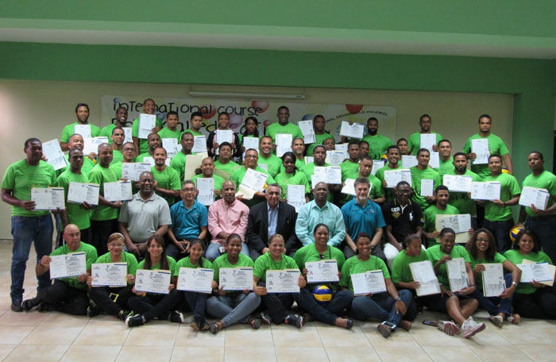
Se realizaron 87 cursos de formación y capacitación de recursos humanos en diferentes aspectos del deporte y la recreación. Como resultados de estos cursos se formaron 1,357 técnicos en iniciación deportiva escolar que engrosarían las filas de monitores deportivos para el desarrollo del deporte escolar. 714 árbitros, jueces y oficiales de mesas técnicas. 275 técnicos en entrenamiento de alto rendimiento.

6.-Realización de Juegos Deportivos Nacionales
La realización de los XIV Juegos Deportivos Nacionales Hermanas Mirabal 2018, que se llevó a efecto del 6 al 16 de diciembre, en la provincia Hermanas Mirabal como sede y las provincias Duarte y Espaillat como subsedes, constituyó una de las Metas Presidenciales del pasado año que concitó mayor impacto en la población y marcó una impronta en los anales de nuestro magno certamen, superando todas las expectativas en cuanto a los resultados competitivos, mayor número de participantes, así como un complejo de importantes obras e instalaciones en la zona con modernos equipamientos, sentando las bases para optimizar la participación de nuestros atletas en eventos domésticos e internacionales.
RESCATE DE LOS JUEGOS
Desde que el Gobierno Dominicano tomó la acertada decisión de rescatar los Juegos nacionales después de doce años de interrupción desde Monte Plata 2006, y garantizar su realización bianual mediante el Decreto 205-17, emitido por el Presidente de la República, Lic. Danilo Medina Sánchez, a través del Ministerio de Deportes y Recreación se puso en ejecución un sistema de planificación y seguimiento, el cual contó con el esfuerzo mancomunado con el Comité Organizador, y la colaboración del Comité Olímpico Dominicano, las federaciones deportivas, diversos organismos públicos, los comités coordinadores zonales y el sector privado.
Los trabajos de este producto conjuntamente con sus correspondientes metas intermedias a través de las diversas áreas y comisiones se intensificaron desde enero hasta los meses finales del 2018, cumpliendo totalmente su cometido con el apoyo logístico y financiero del gobierno dominicano, que se comprometió desde el principio a darle pleno apoyo al certamen en procura de hacer de los mismos unos juegos sin precedentes, sin gastos excesivos.
INSTALACIONES
Entre los grandes beneficios que dejaron los juegos sobresale el utilitario complejo de 25 obras e instalaciones deportivas a disposición de los usuarios de la región que fueron ejecutadas en 100%, no sin antes agotar un intenso proceso de licitaciones, sorteos y comparación de precios, en cumplimiento de la Ley 340-06 de Compra y Contrataciones. La supervisión y responsabilidad de las instalaciones estuvo a cargo de la Dirección de Instalaciones deportivas del MIDEREC.
La Quinta Zona, que integró a las provincias Hermanas Mirabal, Duarte y Espaillat contará con una infraestructura de diverso tipo para la práctica de una variedad de modalidades deportivas que coadyuvará a un sostenido desarrollo del deporte local. La mayoría de las obras se confeccionaron con material de calidad.
En Salcedo, el municipio cabecero de la provincia Hermanas Mirabal, se construyó la Villa Deportiva sin precedentes y amplias comodidades, una estructura de 14 edificios de cuatro niveles con 224 apartamentos donde se alojaron más de 4,000 deportistas, delegados y personal de apoyo. En un espacio en el medio de la villa se habilitó dos amplias carpas climatizadas donde se servían los alimentos diariamente en tres tandas: desayuno, almuerzo y cena. En el mismo municipio fue reparado el estadio de béisbol, donde se llevaron a cabo las majestuosas ceremonias de inauguración y clausura de los juegos y además la final de la justa de béisbol.
También se construyó el techado polivalente, la obra deportiva más moderna, preparada para la práctica de 12 disciplinas diferentes, que durante todo el trayecto estuvo repleta de público durante las competiciones, así como el impresionante techado de balonmano, la construcción del dispensario médico, dos canchas de tenis, el remozamiento de dos canchas de tenis, el multiuso, del play de softbol, la reparación de la pista de atletismo y la reparación del play de softbol y la cancha de la comunidad de Conuco.
En el municipio de Tenares, se ejecutaron la reparación del multiuso, acondicionamiento del play de béisbol, remozamiento de la cancha Los Cocos, la construcción de la rampa de skateboard y el remozamiento de las canchas Los Guayos.
En el municipio de Villa Tapia, se construyó una cancha polivalente, villa jueces, una cancha de voleibol de playa, remozamiento del estadio de fútbol, remozamiento del play de softbol en la comunidad de la Ceibita.
En San Francisco de Macorís, provincia Duarte, se rehabilitaron los exteriores del complejo deportivo, se repararon cuatro canchas de tenis, así como el multiuso San Martín de Porres. En Moca, provincia Espaillat, se reconstruyó el polideportivo. En la Vega, donde se realizaron las competiciones de natación, se reconstruyó la piscina y el complejo deportivo provincial, mientras que, en Bonao, provincia Monseñor Noel, se rehabilitó el pabellón de canotaje, donde se llevaron a cabo las competiciones de esa disciplina.
HITOS
Una de las características de los XIV Juegos fue la cantidad récords de hitos que marcaron: por primera vez la participación de las mujeres alcanzó más del 40%, por primera vez participaron ocho zonas, por primera vez la Quinta Zona la integraron tres provincias, por primera vez intervinieron 36 disciplinas y dos modalidades de deportes paralímpicos, por primera vez participaron tres zonas del exterior, por primera vez se han aplicado transformaciones de los juegos apoyadas en la tecnología y la vanguardia que representan los nuevos formatos internacionales, por primera vez hubo un encendido automático de la antorcha, integrado por ocho aros representativos de las diferentes zonas, por primera vez se otorgaron más de 2,000 medallas de oro, plata y bronce a los competidores ganadores de los tres primeros lugares.

PARTICIPANTES
En el certamen que por sus logros e innovaciones fueron nombrados como los Juegos de la Dignificación del Atleta, la Modernidad e Inclusión, tomaron parte más de 20 mil personas de manera directa, así como miles locales y visitantes de todo el país y del exterior estableciendo una cifra récord para superar la versión anterior de Monte Plata 2006 que sumó alrededor de 17 mil participantes directos. La cobertura del evento también calificó como la más amplia a través de los medios de comunicación tradicionales: televisión, radio y prensa escrita, sumándose por primera vez en esta oportunidad los periódicos digitales y las redes sociales.
Entre los aspectos más notables de los pasados Juegos fue la participación por primera vez de ocho zonas, cinco del territorio nacional (Metropolitana, Norte, Sur, Este, y la Quinta Zona) y tres del exterior: Estados Unidos, Europa, Puerto Rico y e islas menores), donde además se llevaron a cabo eliminatorias para escoger a los atletas, lo que al mismo tiempo contribuyó para detectar nuevos talentos en las edades sub-23 procedentes de los niveles secundario y universitario.
Al concluir el mago certamen, hubo consenso que han sido los Juegos más grandiosos y brillantes en todos los renglones, constituyendo un memorable ejemplo de unidad de la sociedad dominicana a través del deporte, la manifestación que ofrece mayores aportes por su carácter transversal a la salud, la cohesión social, la amistad de los pueblos, la disciplina y la paz.
SISTEMA DE PLANIFICACION, MONITOREO Y EVALUACION
Creación de una plataforma para la planificación, monitoreo y evaluación de las actividades a realizar por las diferentes comisiones de los Juegos Nacionales.
El sistema fue creado con la finalidad de registrar y monitorear las actividades de cada una de las áreas incluyendo Presupuesto
Consta de los Siguientes Módulos:
- Registro de Planificación
- Registro de Ejecución
- Reportes e Informes
- Monitoreo y Evaluación
- Parametrización
- Administración de Usuarios

Comisión de Estadísticas y Tecnología
- Identificación de Federaciones con Software estadísticos
- Sistemas de Estadística para disciplinas faltantes
- Rediseño y actualización de la Pagina Web Oficial de los Juegos Nacionales
- Elaboración de calendario de Eventos
- Mantenimiento del Medallero

7. Firma Pacto Nacional del Deporte
Como estrategia para cambiar el modelo deportivo dominicano, el Ministerio de Deportes ha basado todo su accionar en función de combinar los esfuerzos por desarrollar el deporte en República Dominicana, haciendo coordinaciones formales y firmando acuerdos con los diferentes instituciones del sector público y de la empresa privada vinculadas al quehacer deportivo, como la mejor forma de incrementar la inversión e involucrar a todos los actores interesados en hacer del deporte la actividad que de mayor impacto en la vida y el quehacer diario de los dominicanos.

Es la forma en que hemos podido maximizar la presencia del deporte en todo el ámbito del país, y el escenario de mayor visibilidad del impacto de este enfoque se evidencio en la realización de los Juegos Deportivos Nacionales Hermanas Mirabal 2018, celebrados del 6 al 16 de diciembre de 2018.
- Acuerdo Interinstitucional entre el Ministerio de Deportes y el Instituto Nacional de la Vivienda (INVI) d/f 23 de febrero de 2018.

- Acuerdo entre el Ministerio de Deportes y el Centro de Diagnóstico y Medicina Avanzada y de Conferencias Médicas y Telemedicina (CEDIMAT) 30/10/2018

- Acuerdo de Cooperación Interinstitucional, suscrito entre los Comedores Económicos del Estado Dominicano y el Ministerio de Deportes y Recreación (MIDEREC) d/f 26 de noviembre de 2018.

- Acuerdo de Cooperación entre el Hospital Traumatológico y Quirúrgico Profesor Juan Bosch y el Ministerio de Deportes y Recreación. d/f 11 de noviembre de 2018.

- Acuerdo de Cooperación Interinstitucional, entre el Ministerio de Deportes y Recreación y el Fondo Especial para el Desarrollo Agropecuario (FEDA) d/f 26 de noviembre de 2018.

- Creación del Sistema de Gestión del Deporte (SIGED)
El Centro de Gestión e Investigación del Deporte surge con la llegada al MIDEREC del actual Ministro de Deporte y Recreación, Lic. Danilo Díaz Vizcaíno, como una necesidad para el fortalecimiento y tecnificación al más alto nivel de la institución, en especial de las áreas de Estadística, Investigación y Planificación, y así contar con información, diáfana, confiable y en tiempo de real de todos los aspectos concernientes al sector del deporte y que permitirá la adecuada toma de decisiones en beneficio del deporte nacional.

La visión del Ministro Danilo Díaz se basó en la creación de una plataforma informática (Sistema de Investigación y Gestión del Deporte-SIGED) en donde converjan los principales actores de las ejecutorias deportivas, para que los mismos puedan interactuar coordinadamente, alimentado a los diferentes módulos existentes en SIGED y creando así bases de datos que permitan la producción estadística y de esta forma facilitar el análisis de datos para fines de planificación.

Consiste en la creación de base de datos interrelacionadas, en las cuales se capturarán las principales variables del componente deportivo Nacional (Instalaciones, Atletas Alto Rendimiento, Entidades y eventos Deportivos) dichas bases serán alimentadas, tanto de la Sede Central, Provincias.
Alcance: Nacional (Provincias, Municipios, Sede Central).

Los diferentes equipos del SIGED, tanto de Gestión, Análisis, Planificación, Programación y Levantamiento de datos, trabajan en forma coordinada para diseñar y poner en ejecución dentro del sistema los diferentes módulos del mismo: Instalaciones, Entidades Deportivas, Galleras, Deportistas, Eventos, Área Técnica, compromisos del Ministro, entre otros.

Población a beneficiarse: 2,750 Instalaciones, 3000 Entidades Deportivas, 562 Atletas Alto Rendimiento, además del personal directivo de la institución (Viceministros, Gerentes, Coordinadores, Directores)
Módulos del Sistema
- Módulo de Lidia de Gallos
Este módulo permite administración de las Lidias de Gallos a nivel Nacional, mediante un formulario diseñado para capturar la información con los datos necesarios, que permitan la elaboración de reportes con fines de tener los controles necesarios para las diferentes tomas de decisiones.
- Levantamiento de las informaciones de las entidades deportivas del país
Se ha completado para la captura de todas las entidades deportivas (Federaciones, Asociaciones, Clubes, Ligas, etc.)
Levantamiento y captura de datos de las entidades deportivas del país. A través de un formulario estandarizado que recoja, tanto su ubicación geográfica como la característica de la misma.
- Módulo de administración de usuarios
Este módulo permite la administración de usuarios, roles y perfiles asignados, para el manejo óptimo de la seguridad de cada uno de los módulos del Sistema.
- Módulo Solicitud Atletas
Este módulo permite administrar, responder, resolver y realizar estadísticas de requerimientos de los Atletas a nivel nacional de las diferentes disciplinas, en este módulo participan diferentes áreas administrativas y técnicas, con el fin de dar seguimiento a las solicitudes.
- Módulo de Reportes
Desde este módulo se pueden diseñar y producir listados o reportes exportables basados en las diferentes tablas de la base de datos.
Los reportes, además de auxiliar a la institución proporcionan información específica sobre cada módulo y área, los mismos pueden utilizarse como estadísticas para la toma de decisiones.
- Módulo Registro Actividades Direcciones Provinciales
Este módulo permite capturar la información necesaria de los eventos realizados a nivel nacional por las diferentes direcciones Provinciales, mediante un formulario diseñado para capturar la información con los datos necesarios, que permitan la elaboración de reportes con fines de tener los controles necesarios para las diferentes tomas de decisiones.
- Módulo de Control Atletas Alto Rendimiento
Este módulo permite supervisar el trabajo de los entrenadores de alto rendimiento en las federaciones deportivas.
- Levantamiento realizado de las Instalaciones Deportivas del país
Con la realización de la primera fase del Sistema informático de Gestión del Deporte, y con el apoyo de los directores provinciales, se realizó el levantamiento de todas las instalaciones deportivas del país.
- Levantamiento realizado de las Instalaciones Deportivas del país
Se está procediendo a validar la información de dichas instalaciones en cuanto a la completitud de todos sus datos
Con la realización de la primera fase del Sistema informático de Gestión del Deporte, y con el apoyo de los directores provinciales, se realizó el levantamiento de todas las instalaciones deportivas del país.
Se está procediendo a validar la información de dichas instalaciones en cuanto a la completitud de todos sus datos
- Módulo Control de Eventos Atletas Alto Rendimiento
Este módulo permite administración de las actividades realizados a nivel nacional para los Atletas Alto Rendimiento, mediante un formulario diseñado para capturar la información con los datos necesarios, que permitan la elaboración de reportes con fines de tener los controles necesarios para las diferentes tomas de decisiones.
- Formulación Plan Estratégico Institucional
Trabajamos junto al Viceministerio Administrativo como parte del equipo en la elaboración del Plan Estratégico Institucional, logrando:
- Consolidación, análisis y validación de la información de las diferentes áreas que conforman la estructura orgánica del Ministerio.
- Elaboración de Matrices de los ejes correspondientes al Plan
- Coordinación y supervisión de diagramación y línea grafica

- Estadísticas
- Reestructuración de los procesos estadísticos, a través del SIGED, que permita la producción de datos estandarizados para la toma de decisiones.
- Trabajos de mantenimiento realizados de infraestructuras deportivas
- Reestructuración de los procesos estadísticos, a través del SIGED, que permita la producción de datos estandarizados para la toma de decisiones.
La dirección de Estadística coordina con los directores provinciales la alimentación de datos de los módulos en el SIGEG. Estos datos son transformados y devuelto a los directores en informes analíticos sobre sus respectivas provincias y enriquecidos con indicadores de impacto en la población.

La Dirección de Investigación y Estadística también suministra información especificas a las diferentes áreas internas (Dirección de Clubes y Ligas, Dirección de Planificación, Ingeniería, Oficina de Libre Acceso a la Información, etc.), las cuales sirven para responder a las necesidades de las mismas, además, las bases de datos son de libre acceso al público a través del portal web del MIDEREC.

A continuación, presentaremos un balance de las principales actividades realizadas por el área de Investigación y Estadística durante su segundo año de gestión las cuales se han centralizado en el levantamiento, captura y validación y análisis de datos para la puesta e servicios de los diferentes módulos del sistema.
- Levantamiento de Datos:

- Instalaciones Deportivas:
Al 30 de noviembre de 2017, habían sido registradas 4,194 instalaciones deportivas de libre acceso al público, para la misma fecha de 2018 existía 4,228 una diferencia absoluta de 54 instalaciones (1.3%).

Año | Instalaciones Deportivas
Dic. 2017 | 4,194
Dic. 2018 | 4,248
Variación | 54
% Variación | 1.3
La mayor parte de estas instalaciones fueron instalaciones no registradas durante el pasado 2017.
- Entidades Deportivas:
El registro de entidades deportivas se incrementó en un 29.5% en el periodo noviembre 2017 a noviembre de 2018.

Año | Entidades Deportivas
Dic. 2017 | 3,385
Dic. 2018 | 4,383
Variación | 998
% de Variación | 29.5

Esta parte fue la que concentró la mayor cantidad de nuestro esfuerzo ya que las entidades tenían que enlazarse y alinearse con las instalaciones deportivas, lo cual conllevaba:
- Que ambas (instalaciones y entidades) estuvieran correctamente geo-referenciadas
- Que las entidades estuvieran registradas correctamente en las instalaciones.
- Asignar correctamente la entidad a la instalación o instalaciones en las que realiza vida deportiva.

El abordaje de este punto se ha ido realizando provincia por provincia, ya que, al final de la correcta completitud de los datos de ambas bases (instalaciones y entidades) dependía la realización de los informes estadísticos, a los cuales se agregaban un análisis demográfico y geoespacial que más adelante describiremos.
Los principales beneficiarios de este módulo son: los directores provinciales, los encargados de planificación, los analistas de investigación y el público en general que dispone ahora de bases de una base de dato interactiva para analizar la cantidad, ubicación y tipo de instalaciones existentes en el país.
- Atletas
La base de Datos de los atletas, la cual ha sido elaborada a partir de los datos suministrados por el Programa de Atletas de Alto Rendimiento (PARNI) y la captura en el sistema a través de un cuestionario cerrado, pasó de 395 en 2017 a 460 en 2018, es decir que se incrementó en 65 atletas, lo que representó un 16.5%.
Esta base de datos ha resultado herramienta muy valiosa ya que ha permitido obtener datos de nuestros atletas y su actuación en los diferentes eventos en especial en los Juegos Centroamericanos y del Caribe Barranquilla 2018 en donde el 34.5% de los atletas registrado obtuvo una medalla.

Provincia | Atletas Alto Rendimiento
2018 | 460
2017 | 395
Variación | 65
% Variación | 16.5

- Informes de Entidades e Instalaciones Deportivas con Enfoque socio-demográfico
En la medida en que las provincias han ido completando satisfactoriamente el levantamiento de los datos de las instalaciones y las entidades se han producido informes estadísticos tanto de las instalaciones como de las entidades deportivas y el impacto que tienen en las poblaciones de acuerdo a la división territorial existente.
El análisis es un informe resultante en un documento que abarca los siguientes aspectos:
- Datos generales sobre la provincia
- Datos Históricos
- Población
- Instalaciones deportivas de uso público (por tipo, indicadores de instalaciones por habitantes, pertenencia de las instalaciones, área, disciplinas practicadas, administración y cuidado de las instalaciones, entre otras).
- Entidades Deportivas (por tipo, población incorporada por habitantes, asociación e incorporación de las entidades deportivas, deportes practicado, etc.)
Todo el informe contiene un análisis de la provincia por municipios y distritos municipales, con cuadros, gráficos y mapas referidos a dichas unidades geográficas.
Hasta la fecha se han realizado tres informes de las siguientes provincias:
- Elías Piña,
- San José de Ocoa y
- Duarte
No obstante, gran parte de las provincias (12) han avanzado significativamente en la captura y corrección de sus datos por lo que se encuentran hábiles en los primeros meses del 2019 para concluir y elabora un informe final de las mismas.

- Estadísticas Deportivas:
Un evento interesante y que concitó la atención del deporte a nivel nacional fue la celebración de los Juegos Centroamericanos y del Caribe Barranquilla 2018 en donde nuestros atletas tuvieron una buena actuación superando a la desarrollada en Veracruz 2014. Nuestra unidad suministró información valiosa que permitió comparar el avance del deporte en sentido general y de las diferentes disciplinas a nivel particular en relación a los juegos anteriores.
Comparación Medallero Juegos Centro Americanos y del Caribe
Veracruz 2014 Vs. Barranquilla 2018
Posición | País | Oro | Plata | Bronce | Total
5 | Veracruz 2014 | 20 | 34 | 23 | 77
5 | Barranquilla 2018 | 25 | 29 | 53 | 107
 | Diferencia 2018 - 2014 | 5 | -5 | 30 | 30
 | Porcentaje Alcanzado | 125.0 | 85.3 | 230.4 | 139.0
Fuente: MIDEREC. Dirección de Investigación y Estadística, 10 de agosto de 2018.

Cuadro 1. Número y Porciento de Instalaciones Deportivas de Acceso Pública por Tipo y Área Total en mts² y Porcentaje del Área por Tipo de Instalaciones.
Tipo de Instalación | Instalaciones | % Instalaciones | Área  (en mt²) | % del Área
Play de Béisbol | 1,536 | 36.2 | 15,875,080 | 79.7
Cancha Mixta (Baloncesto y Voleibol) | 1,159 | 27.3 | 685,121 | 3.4
Cancha de Baloncesto | 639 | 15.0 | 343,549 | 1.7
Play de Softbol | 228 | 5.4 | 1,175,234 | 5.9
Polideportivo | 189 | 4.4 | 359,893 | 1.8
Cancha de Tenis | 110 | 2.6 | 72,143 | 0.4
Pabellón Deportivo | 84 | 2.0 | 130,064 | 0.7
Cancha de Voleibol | 79 | 1.9 | 28,688 | 0.1
Cancha | 57 | 1.3 | 33,303 | 0.2
Cancha de Futbol | 40 | 0.9 | 287,113 | 1.4
Piscina | 31 | 0.7 | 16,526 | 0.1
Estadio de Béisbol | 29 | 0.7 | 323,298 | 1.6
Cancha de Futbol de Salón | 17 | 0.4 | 15,688 | 0.1
Pista de Atletismo | 16 | 0.4 | 215,987 | 1.1
Estadio de Softbol | 15 | 0.4 | 93,656 | 0.5
Campo de Tiro | 5 | 0.1 | 25,304 | 0.1
Coliseo | 4 | 0.1 | 12,503 | 0.1
Campo de Golf | 3 | 0.1 | 184,853 | 0.9
Velódromo | 3 | 0.1 | 12,607 | 0.1
Gimnasio de Boxeo | 2 | 0.0 | 618 | 0.0
Canal de Remo | 1 | 0.0 | 0 | 0.0
Pista de Atletismo y Cancha de Fútbol | 1 | 0.0 | 17,000 | 0.1
Total general | 4,248 | 100.0 | 19,908,230 | 100.0
Cuadro 2. Instalaciones Deportivas de Acceso Público, Población y Cantidad de Instalaciones Deportivas x 50,000 habitantes por Provincias
Provincias | Instalaciones | Población | Instalaciones/ Población x 50,000 hab.
Azua | 107 | 220,470 | 24.3
Baoruco | 88 | 99,964 | 44.0
Barahona | 106 | 188,929 | 28.1
Dajabón | 57 | 65,760 | 43.3
Distrito Nacional | 343 | 1,022,236 | 16.8
Duarte | 274 | 296,558 | 46.2
El Seibo | 57 | 91,826 | 31.0
Elías Piña | 27 | 63,438 | 21.3
Espaillat | 145 | 237,855 | 30.5
Hato Mayor | 45 | 85,653 | 26.3
Hermanas Mirabal | 58 | 92,311 | 31.4
Independencia | 40 | 56,763 | 35.2
La Altagracia | 68 | 330,367 | 10.3
La Romana | 79 | 265,084 | 14.9
La Vega | 151 | 406,990 | 18.6
María Trinidad Sánchez | 61 | 141,284 | 21.6
Monseñor Nouel | 66 | 171,865 | 19.2
Monte Cristi | 129 | 115,278 | 56.0
Monte Plata | 103 | 189,649 | 27.2
Pedernales | 22 | 34,070 | 32.3
Peravia | 78 | 193,869 | 20.1
Puerto Plata | 170 | 330,439 | 25.7
Samaná | 44 | 109,226 | 20.1
San Cristóbal | 170 | 618,165 | 13.8
San José de Ocoa | 41 | 56,027 | 36.6
San Juan | 101 | 225,318 | 22.4
San Pedro de Macorís | 195 | 301,215 | 32.4
Sanchez Ramírez | 85 | 152,027 | 28.0
Santiago | 413 | 1,022,916 | 20.2
Santiago Rodríguez | 57 | 57,390 | 49.7
Santo Domingo | 770 | 2,753,219 | 14.0
Valverde | 98 | 173,011 | 28.3
Total general | 4248 | 10,169,172 | 20.9
Fuente: Sistema de Investigación y Gestión del Deporte (SIGED), noviembre 2018
y Proyección de Población 2018, Oficina Nacional de Estadística (ONE).

Cuadro 3. Entidades Deportivas por Provincias
Provincia | Entidades | % Entidades
Azua | 111 | 2.5
Baoruco | 85 | 1.9
Barahona | 102 | 2.3
Dajabón | 53 | 1.2
Distrito Nacional | 342 | 7.8
Duarte | 398 | 9.1
El Seibo | 47 | 1.1
Elías Piña | 52 | 1.2
Espaillat | 62 | 1.4
Hato Mayor | 86 | 2.0
Hermanas Mirabal | 133 | 3.0
Independencia | 115 | 2.6
La Altagracia | 85 | 1.9
La Romana | 52 | 1.2
La Vega | 109 | 2.5
María Trinidad Sánchez | 101 | 2.3
Monseñor Nouel | 94 | 2.1
Monte Cristi | 61 | 1.4
Monte Plata | 52 | 1.2
Pedernales | 34 | 0.8
Peravia | 129 | 2.9
Puerto Plata | 129 | 2.9
Samaná | 72 | 1.6
San Cristóbal | 256 | 5.8
San José de Ocoa | 66 | 1.5
San Juan | 131 | 3.0
San Pedro de Macorís | 129 | 2.9
Sánchez Ramírez | 49 | 1.1
Santiago | 472 | 10.8
Santiago Rodríguez | 19 | 0.4
Santo Domingo | 634 | 14.5
Valverde | 123 | 2.8
Total general | 4383 | 100.0
Fuente: Sistema de Investigación y Gestión del Deporte (SIGED), noviembre 2018.

Cuadro 4. Entidades Deportivas por Provincias
Tipo de Entidad | Entidades | % Entidades | Afiliados | % Afiliados
Asociación de Clubes | 621 | 14.2
Club Deportivo | 1,290 | 29.4 | 113,245 | 24.2
Club Deportivo y Cultural | 592 | 13.5 | 217,008 | 46.4
Federación Deportiva | 47 | 1.1
Liga Deportiva | 1,785 | 40.7 | 137,769 | 29.4
Unión Deportiva de Barrio | 48 | 1.1
Total general | 4,383 | 100.0 | 468,022 | 100.0

- Realización y Participación Deporte en el Exterior
La meta está orientada a organizar a los dominicanos residentes en el exterior en entidades deportivas para propiciar la participación de los mismo en eventos deportivos que generen la confraternización, y la identificación de talentos deportivos de la diáspora dominicana.
La misma consiste en estructurar organizaciones deportivas en el exterior que agrupen a la mayor cantidad de deportistas dominicanos y de origen dominicano.
Esta meta intentara atender la disgregación existente entre los deportistas dominicanos que viven en el exterior.
Los principales entregables de esta meta son: Formación de asociaciones por los deportes que se practiquen por parte de los dominicanos en USA (New York, Boston, Florida), Europa (Madrid, Barcelona, Italia y Holanda) y el Centroamérica y el Caribe (Puerto Rico, Aruba, Curazao, Costa Rica, Panamá).
Formación de las delegaciones deportivas de las zonas del exterior para los Juegos Deportivos Nacionales.
Celebración de los juegos, para seleccionar a los atletas que representaran el exterior en los juegos nacionales
En el mes de junio se conformaron los comités coordinador de los juegos en Europa
En el mes de junio se realizaron las reuniones para la conformación de los Comité de los juegos patrios en new york, New Jersey y Providence.
Se realizaron los Juegos Patrios Dominico Europeo.

10. Incentivar la Practica de Actividades Recreativas y Deportivas en el Tiempo Libre.

En este año 2018, nuestro Ministerio de Deportes se enfocó en la realización de los Juegos Nacionales, que muy pronto dará inicio este magno evento.
Nuestro Viceministerio (DPT), sin perder el objetivo de estos Juegos, ha continuado con sus actividades Físicas y Recreativas, como medicina preventiva para la sociedad en toda la geografía nacional.
El deporte como actividad de tiempo libre tiene muchos efectos sociales. Es un instrumento preventivo y terapéutico que llena múltiples necesidades, tanto personales como sociales.
El deporte y la recreación forman parte esencial de las actividades de ocio y tiempo libre propias de las sociedades industriales y urbanas, multiplicadoras de estrés y de enfermedades propias del mal uso del tiempo libre.
Tiempo libre es el periodo de tiempo disponible para que una persona realice actividades de carácter voluntario, cuya realización reportan una satisfacción y que no están relacionadas con obligaciones laborales y/o formativas.
Los conceptos de tiempo libre y recreación están relacionados entre sí. En este sentido, la recreación se puede entender como el disfrute, diversión o entretenimiento que produce en una persona realizando una actividad.
Entendiendo esto, el Ministerio de Deportes y Recreación, pone mucho énfasis en el Deporte para Todos, o Deporte en Tiempo Libre, creando actividades al alcance de todos, adaptándolas a las necesidades de la población, produciendo gozo, olvidándose del estrés del día a día, como medicina preventiva sin costo alguno, solo el deseo de participar.
A continuación, detallamos actividades propias de nuestro Viceministerio de Deporte en Tiempo Libre, realizadas en el 2018:
En cuanto a la Recreación, tenemos el programa de Deporte y Salud, el cual consiste en impartir clases de Baile, Aeróbicos, Zumba, kick Boxing Tonificación y Clases de Relajación, en lugares donde normalmente las personas acuden para ejercitarse, como: Parques, Polideportivos, Estadios, Villas Olímpicas, Complejos Deportivos, etc.
Con este Programa nuestro objetivo es mejorar la calidad de vida, salud física, mental, social de la comunidad, evitar la vida sedentaria, motivar a las personas a ejercitarse y ayudar al ciudadano común, sin importar su escala social para que tenga una vida más sana, debido a que un alto porcentaje de nuestra población está llevando una vida sedentaria y aumenta el riesgo de diabetes, ataques cardiacos, presión, arterial elevada, entre otros males que afectan a la humanidad.
Actualmente el programa se imparte en 26 provincias del país, totalmente gratis, para un total de 56 ubicaciones y 38 profesores, 19 varones y 19 hembras que son empleos directos.
En el primer semestre del 2018, el programa tuvo esta cantidad de Beneficiados.
TOTAL DE HOMBRES | TOTAL DE MUJERES | TOTAL DE NIÑOS | TOTAL DE BENEFICIARIOS
25,576 | 330,271 | 35,585 | 391,432
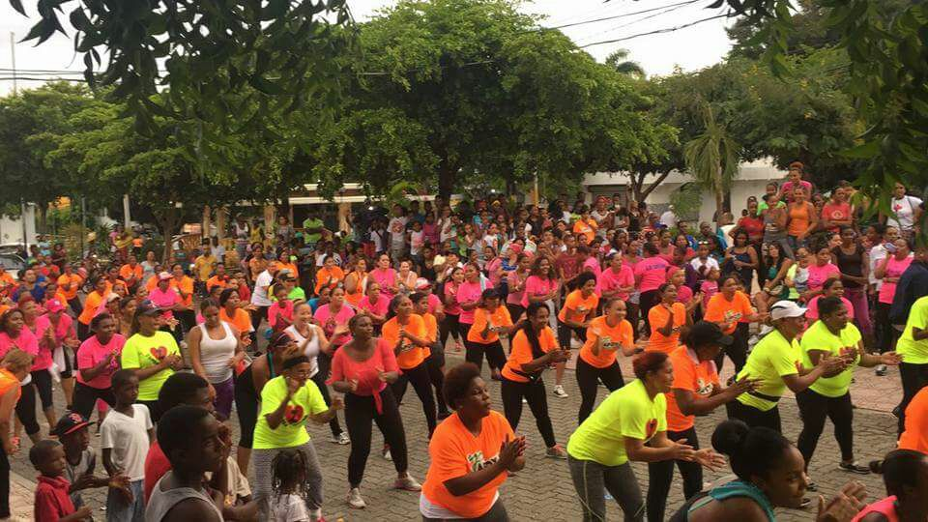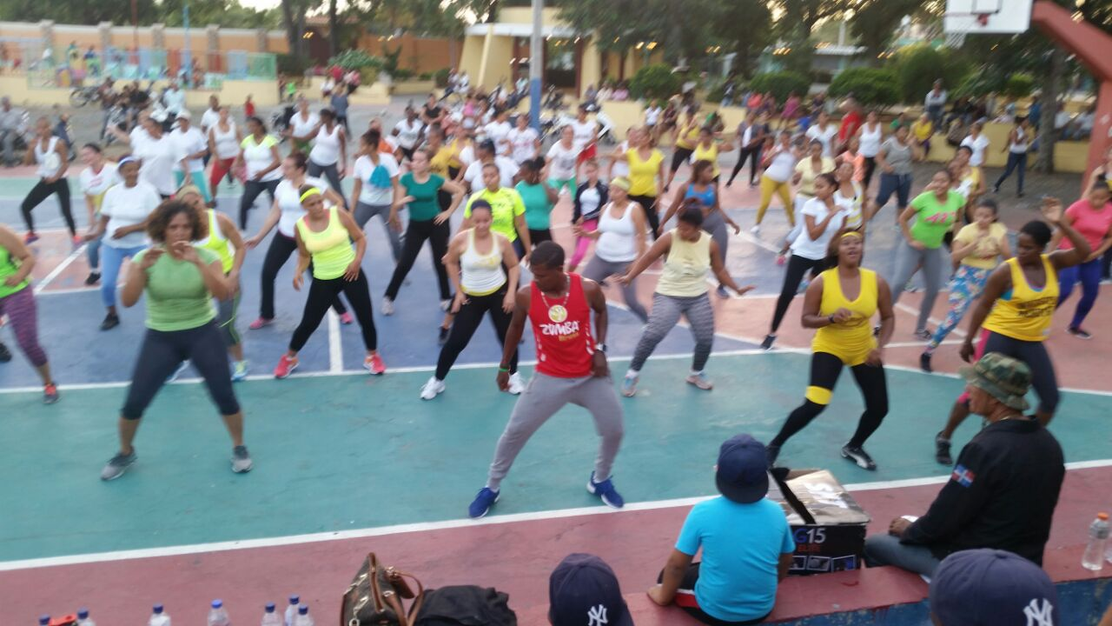

ESTADISTICAS DEL 2DO SEMESTRE 2018
TOTAL DE HOMBRES | TOTAL DE MUJERES | TOTAL DE NIÑOS | TOTAL DE BENEFICIARIOS
24,531 | 345,440 | 27,714 | 397,685
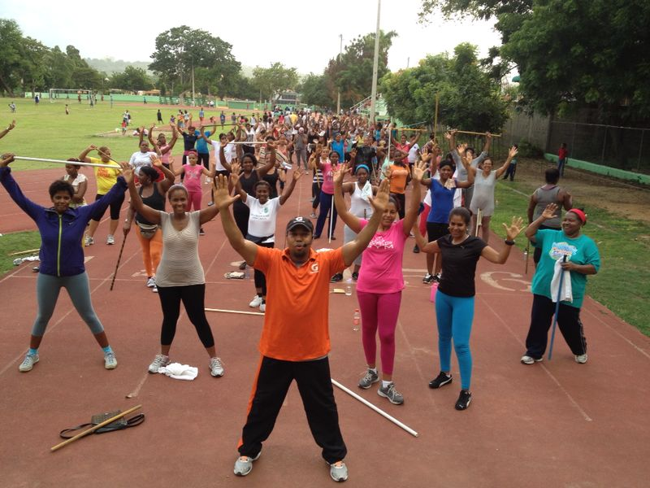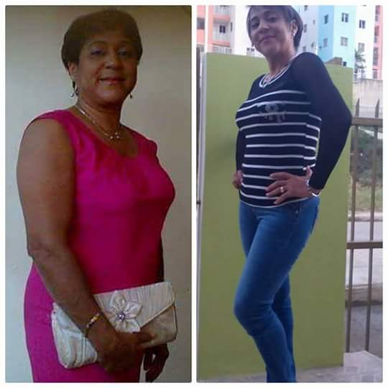
RESULTADOS DEL ANTES Y DESPUES
DE ENTRAR AL PROGRAMA
Total, General de Beneficiarios (DEPORTE Y SALUD)
TOTAL DE HOMBRES | TOTAL DE MUJERES | TOTAL DE NIÑOS | TOTAL DE BENEFICIARIOS
6.4% | 85.6% | 8% | 789,117

DEPORTE Y SALUD
TOTAL DE HOMBRES | TOTAL DE MUJERES | TOTAL DE NIÑOS | TOTAL DE BENEFICIARIOS
6.40% | 85.60% | 8% | 789,117

DIRECCION NACIONAL DE CLUBES Y LIGAS 2017
El Programa Cien Canchas en Cien Días, constituye sin dudas la acción más importante del MIDEREC, a favor de los Clubes Deportivos y Culturales, en el año 2017, fue de tanto impacto que para el 2018 se continuo con el programa deL mismo espíritu denominado “Vamos Hacia Allá”, que tiene como misión llegar a las canchas deportivas que no fueron impactadas en el programa anterior, reconstruyendo unas 20 instalaciones en el gran Santo Domingo.

En materia de actividades de los Clubes y las Ligas, el 2018 ha sido un año muy activo, a la fecha se ha recibido 2,149 comunicaciones de todo el país, dando respuesta al 50% de las mismas.

El área legal de esta dirección ha trabajado a la fecha en 30 casos de mediación de conflictos, otro aspecto los constituye la designación de los trabajos de habilitación de las entidades deportivas que están reglamentadas bajo la Ley 122-05, a la fecha se han habilitado ----elegibles para ser tomadas en cuenta ante el Presupuesto Nacional.

CLUBES FORMADOS Y JURAMENTADOS

Los Clubes, Deportivos y Culturales son grupos de personas libremente asociadas, una sociedad que reúne a un número variado de individuos que coinciden en sus gustos y opiniones deportivas, artísticas, literarias, políticas, filantrópicas, etc.
Hemos recorrido gran parte del territorio Nacional favoreciendo el desarrollo integral de las comunidades a través de las propuestas participativas que ofrecen los CLUBES DEPORTIVOS Y CULTURALES.

En el Año 2018, hemos juramentados 10 nuevos Clubes Deportivos y Culturales y hemos vuelto a dar vida a más de 100 Clubes que estaban totalmente rezagados, en una clara recuperación del movimiento Clubistico Nacional.

- Indicadores de Gestión
- Perspectiva Estratégica
ii. Índice Uso TIC e Implementación Gobierno Electrónico
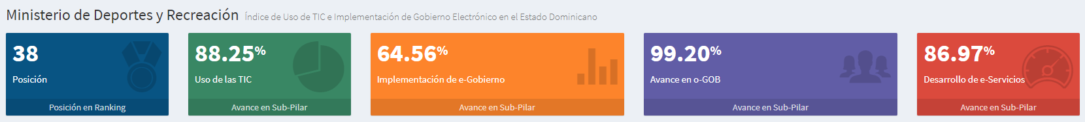
En la actualidad el Ministerio de Deportes está en la posición número 38 en el ranking anual

Debido a la celebración este año de los XIV Juegos Deportivos Nacionales Hermanas Mirabal 2018 y las Olimpiadas Especiales 2018, la mayoría de los esfuerzos realizados por esta Dirección de Tecnología fueron destinados para tales eventos, tanto en los campos de Infraestructura Informática, Redes de Datos y Comunicación, Desarrollo e Implementación de Software, los cuales se detallan a continuación:

HABILITACION TECNOLOGICA VILLA KANSAS CITY SALCEDO. JUEGOS NACIONALES
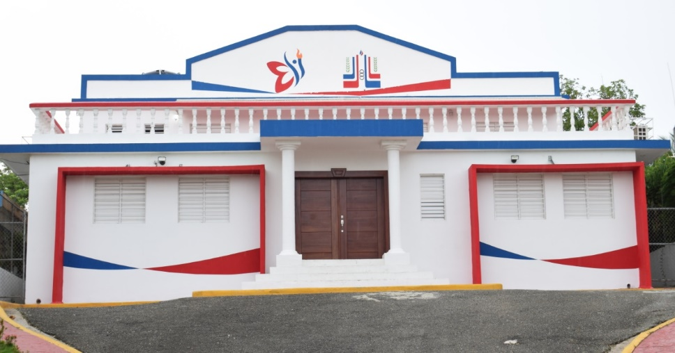

INFRAESTRUCTURA TECNOLOGICA INSTALADA
Servidores:
Instalación de servidores para la administración de los recursos de la red tecnológica.
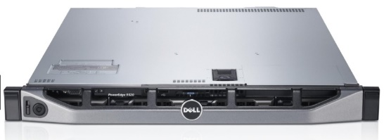
Servidor de Usuarios
Servidor de Respaldo
Servidor de Seguridad
Cortafuegos y Servidor Proxy:
Instalación de cortafuegos y Servidor Proxy para la administración del servicio de internet. Este está diseñado para bloquear acceso no autorizado, permitiendo a su vez comunicaciones autorizadas y evitando ataques informáticos.

Central Telefónica (PBX):
Instalación de Central Telefónica para las comunicaciones internas y externas todos los usuarios de la Villa Kansas City.

Computadoras:
Instalación de Computadoras tanto de escritorio como portátiles para todos los usuarios de la Villa Kansas City para el buen desenvolvimiento de sus funciones.

REDES Y COMUNICACIONES
Cableado estructurado:
Instalación del sistema de cables, conectores, canalizaciones y otros dispositivos para permitir establecer una infraestructura de comunicaciones dentro de la Villa Kansas City como en las demás localidades. Dentro de los equipos instalados se encuentran los siguientes:
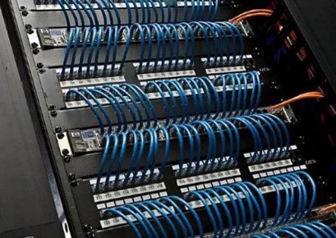
- Switches
- Routers
- Canaletas
- Bandejas
- Jacks de red
- Conectores

Red Inalámbrica (Wifi):
Instalación de red Wifi de datos para la interconexión inalámbrica de dispositivos electrónicos tanto dentro de la Villa Kansas City como en otras localidades de los Juegos Nacionales. Dentro de los equipos instalados se encuentran los siguientes:

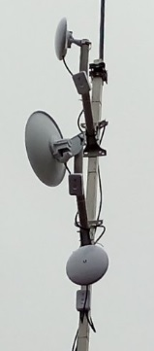
- Antenas Direccionales
- Antenas Omnidireccionales
- Puntos de Acceso
- Router Inalámbrico
- Adaptadores

DESARROLLO E IMPLEMENTACION DE SOFTWARE
Página Web Juegos Nacionales:
Creación del Portal para difundir todos los acontecimientos que se llevaran acabo de durante los juegos nacionales 2018 (www.juegosnacionales2018.com).

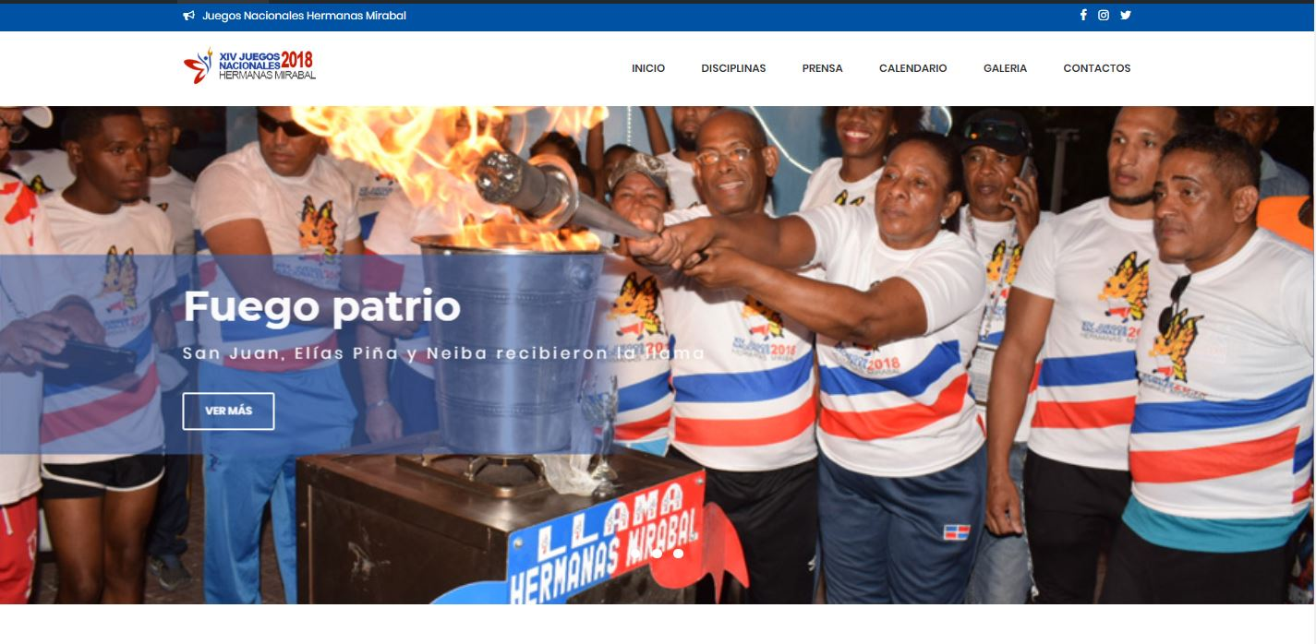
Sistema de Acreditación:
Su función es realizar las acreditaciones para el personal y atletas que participaran en durante los juegos nacionales.
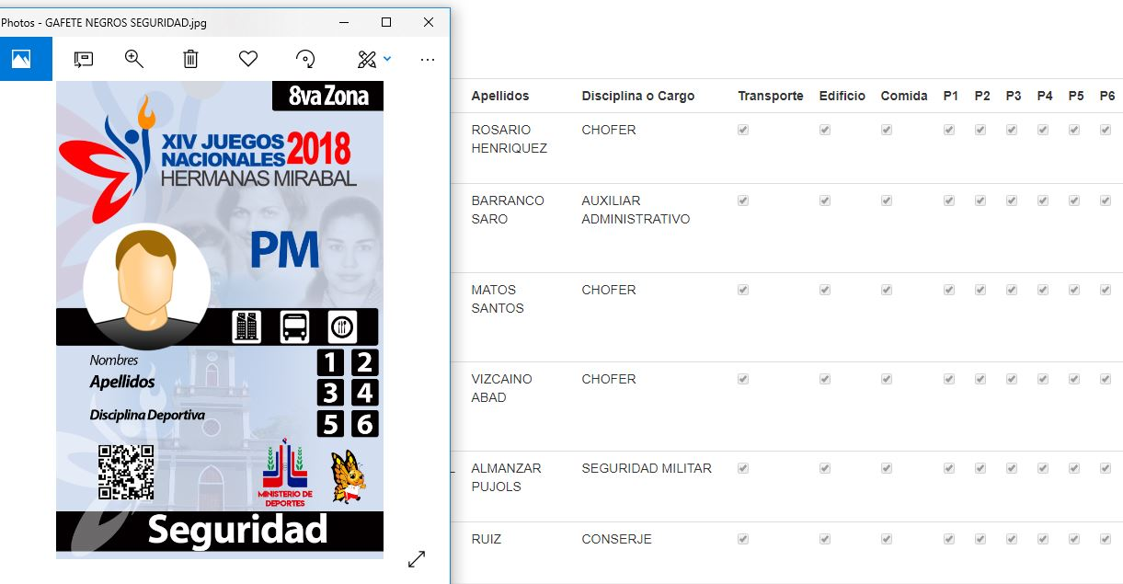

Sistema Comedor:
Su función es llevar un registro y control de las raciones de comida para el personal y atletas que participarán en los juegos nacionales.
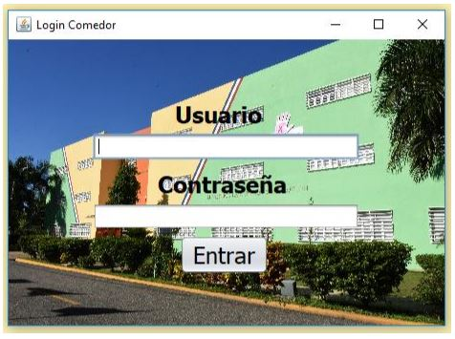
Sistema Conteo de Personas:
Su función es llevar un registro de la cantidad de personas que ingresan al Centro Olímpico a realizar actividades.
Plataforma CADEPORTES:
Página web diseñada con para el Consejo americano del Deporte CADE, donde se creó un foro de discusión para los miembros del consejo y el Ministro de Deportes es el actual presidente.
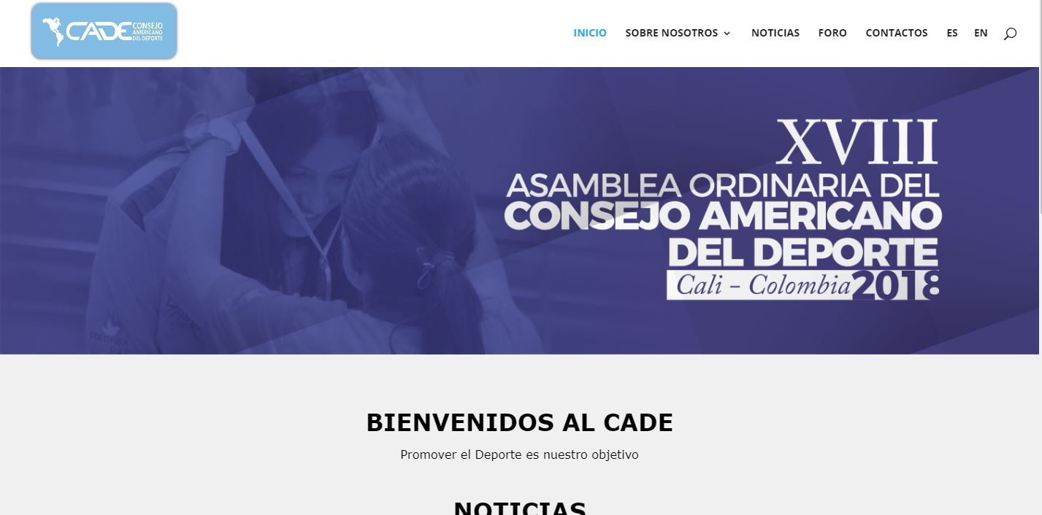
Juego interactivo en el Stand Ferial del Libro 2018:
Instalación de videojuego deportivo interactivo en el stand del Ministerio de Deportes para el disfrute de todos los ciudadanos.

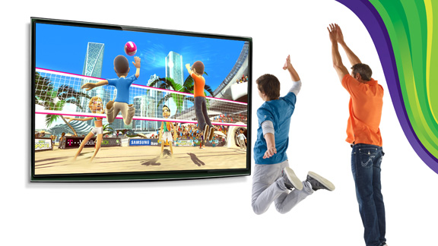
Encuesta de Satisfacción Feria del Libro:
Su función es saber la percepción de las personas acerca del estand de MIDEREC durante la feria del libro.
Soporte tecnológico a las Olimpiadas Especiales:
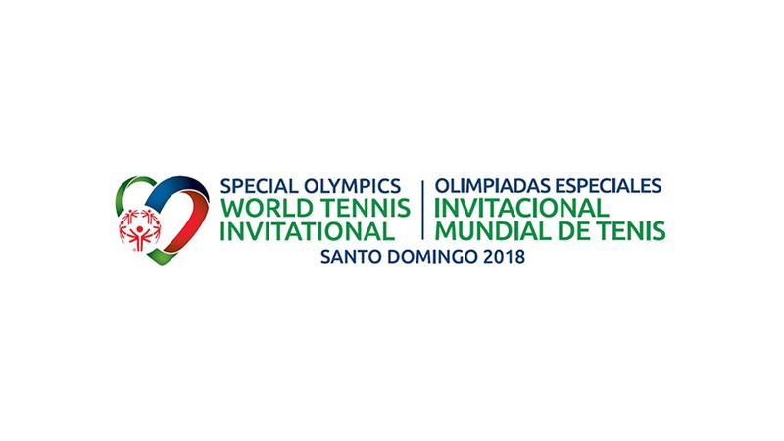
Soporte tecnológico en los campos de Infraestructura Informática, Redes de Datos y Comunicación al evento World Tennis Invitational, Olimpiadas Especiales celebrado en nuestro País.
Foro MIDEREC:
Su función es proporcionar un medio a los ciudadanos donde poder expresar y aclarar sus dudas acerca del Ministerio de Deportes.
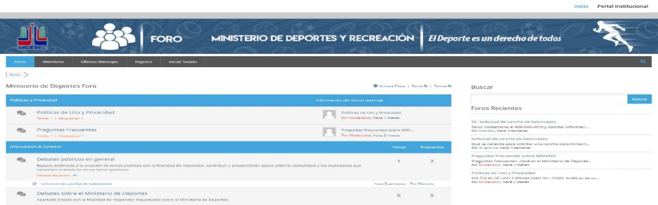

ii Sistema de Monitoreo de la Administración Pública (SISMAP)
- Gestión de la Calidad y Servicios
En el año 2018 hemos avanzado en el compromiso de poder brindar un mejor servicio a la ciudadanía y contribuyendo en cumplir con los objetivos de la END, alcanzando en los siguientes indicadores del SISMAP un porcentaje favorable en la medición de las metas:

- Autodiagnóstico CAF 100%
- Transparencia en las informaciones de servicios y Funcionarios 100%
- Plan de Mejora de Mejora Modelo CAF 75%

- Fortalecimiento Institucional
Estamos empeñados en fortalecer los procesos internos para poder brindar un mejor servicio a la población y tales esfuerzos se ven reflejados en que hemos logrado en la mayoría de los indicadores cumplir con los objetivos:

- Gestión de Recursos Humanos
Estamos enfocados en cumplir con la Ley de Función Pública y sus reglamentos y a la vez mejorar la calidad de vida de nuestros servidores y en esta tarea alcanzamos un porcentaje considerable:

Otros logros obtenidos por los Departamentos de RRHH
Personal Evaluado Y Contratado 2018
Cantidad | Rango
53 | Evaluaciones
23 | Personal Contratado
68 | Nombramientos Fijos
52 | Reajuste
19 | Asignaciones

Cuadro Comparativo en Número de Ingresos y Reajuste Año 2017-2018
Rango | Año 2017 | Año 2018
Personal Contratado | 170 | 23
Nombramientos Fijos | 375 | 68
Reajustes | 95 | 52
Asignaciones | 33 | 19

Durante el período enero-diciembre del año 2018, fueron realizadas las siguientes inclusiones y exclusiones de personal tales como detallamos a continuación:
INCLUSIONES ENERO - DICIEMBRE 2018
Cantidad | Conceptos | Inversión en RD$
23 | DESIGNACIONES | 461,000.00
19 | ASIGNACIONES MILITARES | 207,000.00
52 | REAJUSTE SALARIAL | 337,950.14
 | TOTAL GENERAL | RD$ 1,005,950.14

EXCLUSIONES ENERO - DICIEMBRE 2018
Cantidad | Conceptos | Exclusiones en RD$
17 | RENUNCIA | 354,156.94
31 | DESVINCULACION POR ABANDONO | 339,519.38
14 | PENSION | 120,682.84
34 | PRESCINDIR SERVICIOS | 605,750.00
27 | FALLECIMIENTOS | 257,817.20
2 | EXCLUSION POR COMISION DE SERV. | 100,500.00
 | TOTAL GENERAL RD$ | 1,778,426.36

Durante este año contribuyendo con la reducción del gasto, logramos sin afectar el buen funcionamiento de las diferentes áreas una reducción en nómina ascendente a un monto total de RD$ 772,476.22
Cuadro comparativo en números de exclusiones año 2017-2018
CONCEPTOS | CANTIDAD 2017 | CANTIDAD 2018
Renuncia | 17 | 18
Desvinculación Por Abandono | 12 | 31
Desvinculación Por Tercer Grado | 13 | 0
Pensión | 38 | 14
Prescindir Servicios | 42 | 34
Fallecimiento | 16 | 27
Prescindir Por Rescisión De Contrato | 8 | 0
Prescindir Por Terminación De Contrato | 16 | 0
Exclusión Por Comisión De Serv. | 0 | 2

Cumplimos con el nuevo Sistema de Protección Social instaurado en el país mediante la ley 87-01, promulgada el 09 de mayo del 2001, por el poder ejecutivo, del sistema de protección social público a fin de que los empleados reciban los beneficios que les corresponden.

Póliza de Vida, movimientos realizados de Enero - Noviembre:
En nuestra póliza de vida fueron excluidos 103 empleados por motivo de desvinculación, fallecimiento, renuncia y por pensión y 30 inclusiones de nuevo ingreso.

Durante este periodo fueron reportadas 12 pólizas de seguro de vida a familiares de los empleados fallecidos, de los cuales once (11) fueron por muerte natural y uno (1) por accidente. El pago realizado a los beneficiarios por cada fallecidos de muerte natural es de RD$ 105,000 y muerte por accidente la suma de RD $180,000.

Pagos de Lactancia:
En el periodo Enero – Diciembre 2018 se reportaron 14 licencias de maternidad y lactancia.
Reportes de accidente laboral Enero – Diciembre.
En lo que llevamos de año han sido notificados 28 accidentes de trabajo y de subsidios por incapacidad temporal 97 licencias.
Reporte de Accidente Laboral e Incapacidad Temporal.
Descripción | No. Reportes | Monto Pagado
Accidente Laboral | 28
Incapacidad Temporal | 97 | RD$1,159,882.00

Seguro Funerario.
Durante este periodo a partir del mes de Enero del año 2018, fue incorporado el seguro funerario de Inavi como otro beneficio para los empleados de Ministerio de Deportes.
Ayuda económica por fallecimiento de familiar directo, Enero – Noviembre.
Fueron solicitadas y autorizadas 57 donaciones de ayuda económica por un monto de RD$ 20,000 pesos por cada empleado, esto lo hacemos con el fin de que los familiares puedan cubrir parte de los gastos o necesidades que se generan en dicha situación.

PENSIONADOS
En nuestra gestión periodo Enero – Diciembre 2018, fueron pensionados 11 empleados.

Prestamos de empleado feliz (Banco Banreservas).
Enero – Diciembre, han sido beneficiados con este préstamo 274 empleados.

PRESTAMOS EMPLEADO FELIZ
Enero-Octubre 2018
PRESTAMOS APROBADOS | 274
MONTO TOTAL | RD$13,303,902.00

MEDALLAS AL MERITO
En el periodo 2018 fueron reconocidos con medallas al mérito por el tiempo laborado en esta institución 09 servidores, actividad que es llevada a cabo por el Ministerio de Administración Pública, quienes luego de recibir de nosotros la propuesta para dicho premio, validan las informaciones.

Reconocimiento al Servidor del Año 2017
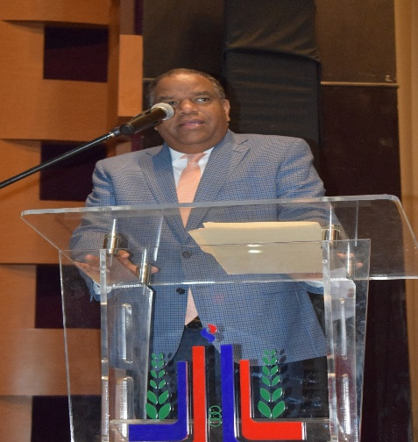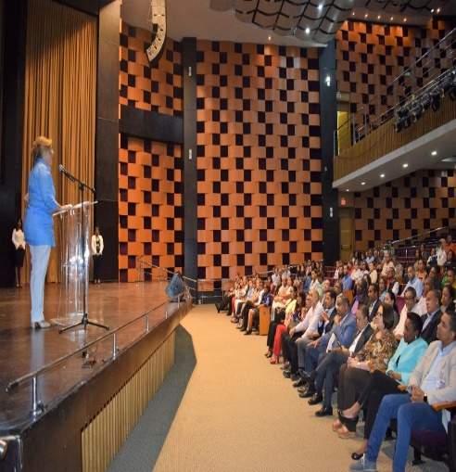
Como parte de las mejoras, cambios y políticas de nuestro Ministerio, iniciamos este año con el Programa de Reconocimiento a los Servidores, por su desempeño y competencias laborales en el año 2017.
Este reconocimiento buscó resaltar las labores de los servidores que durante todo el año 2017 se destacaron con un desempeño de excelencia en sus funciones, así como mostrando competencias laborales dignas de imitar y resaltar.
Los indicadores para la evaluación de los servidores y el porcentaje de cada uno fueron los siguientes

Indicadores Porcentaje %
Se conformó un Comité de Premiación compuesto por representantes del Despacho del Sr. Ministro, Recursos Humanos, Planificación, Financiero, Relaciones Laborales y de la Asociación de Servidores.
Este reconocimiento se hizo en base a tres aspectos fundamentales, y fueron reconocidos un total de 48 servidores en los diferentes renglones:

Operativos Médicos
Con la colaboración de la Unidad médica se coordinaron 2 jornadas de salud a beneficio de nuestros empleados:
Operativo | Fecha | Cant. De Pacientes
Salud Preventiva | Del 2 al 06 de Julio 2018 | 107
Jornada Cardiológica | 30 de Mayo 2018 | 95

Logros de la Dirección de RRHH bajo la ejecución de Relaciones laborales:
Treinta y una (31) desvinculaciones basadas en el cumplimiento de las normas y procedimientos disciplinarios que la Ley prevé, 0 Comisiones de Personal atribuido al cumplimiento de las normas y Proceso disciplinario adecuado apertura a conciliación.
- Gestión de pagos de beneficios laborales, y derechos adquiridos a servidores desvinculados por faltas disciplinarias en el tiempo establecido por la Ley.
- Talleres de Función Pública en las Relaciones Laborales para todo el personal y Directores Departamentales
- Socialización sobre Ética Pública
- Taller sobre Administración de Riesgos Laborales

Capacitacion
Los servidores de MIDEREC, son beneficiados con capacitaciones que les permiten elevar sus competencias, además de desarrollar sus funciones con mayor eficiencia.
Hemos desarrollado las siguientes capacitaciones:
Capacitaciones Enero-Diciembre 2018

Nota: Las Capacitaciones realizadas fueron sin inversión; las mismas se impartieron, con el auspicio del INFOTEP y la Defensa Civil.
Participación en Charlas, Talleres y Conferencias

- Perspectiva Operativa.
- Índice de Transparencia
A través de la Oficina de Libre Acceso a la Información, se ha dado fiel cumplimento a la obligación constitucional, la cual en su artículo 49 de nuestra Carta Magna, establece el derecho fundamental a la información, respondiendo a todas las solicitudes realizadas a nuestra institución, siendo este nuestro objetivo principal, garantizando que las informaciones entregadas sean veraces, oportunas y de fácil entendimiento.

El servicio 311, como herramienta provista por el gobierno, puede ser utilizada por los ciudadanos para reportar denuncias en cualquier momento quejas o reclamaciones, las cuales serán verificadas y fiscalizadas con energía, respondiendo a todo ciudadano que utiliza esta vía para denunciar o demandar información.

En lo referente a nuestra gestión como encargado de la OAI, desde el mes de enero del presente año, hemos recibido 1 denuncias, quejas o reclamaciones, una es competencia de nuestro Ministerio y está siendo investigada de inmediato, por instrucciones del Ministro; en la actualidad se encuentra en el Departamento de Evaluación del Viceministerio de Instalaciones Deportivas.

Las informaciones solicitadas, canalizadas y respondidas desde noviembre del 2017 a la fecha, son de 346; las cuales se han respondido en un tiempo promedio de 4 días laborales, cumpliendo así con los límites de tiempos establecidos para entregar la información, el cual estipula un máximo de 15 días laborales.

Fuente: Oficina de Libre Acceso a la Información Pública, MIDEREC, noviembre 2018.

Fuente: Dirección General de Ética e Integridad Gubernamental, DGEIG, noviembre 2018.

Nota: La calificación del mes de octubre aun el órgano rector no la ha enviado.

- Normas de Control Interno (NCI)
Este Ministerio, conforme a lo que establece la ley 10-07 y la resolución 01-2011, ha continuado durante este año 2018 las acciones tendentes a ajustar todo el sistema de Control Interno, conforme a los lineamientos de las Normas Básicas de Control Interno que viene implementando y readecuando la Contraloría General de la República, a través de su departamento de Desarrollo Normativo.

En ese sentido, la Institución completo el llenado de las matrices del auto diagnóstico de los cinco (5) componentes del Control Interno que establece la ley 10-07, obteniendo una calificación promedio total de un 90.88%, que la coloca en el nivel de desarrollo de satisfactorio, conforme a la escala establecida por la Contraloría General de la República; estas matrices fueron recibidas y digitadas en la página web por dicha Institución, a través de su representante del Departamento de Desarrollo Normativo . La puntuación en la auto-evaluación para cada componente en la actualidad es la siguiente:

- Ambiente de Control un 95.51%.
- Valoración y Administración de Riesgos 79.31%.
- Actividades de Control un 88.89%.
- Información y Comunicación 90.70%.
- Monitoreo y Evaluación un 100%.

Sin embargo estas matrices ahora son mantenidas en un novedoso sistema en la página web de la Contraloría y las evidencias de cada requerimiento son enviadas en formato PDF a través del mismo, pero están sujetas a la aprobación y satisfacción de un representante de dicho Organismo rector, que hasta la fecha ha validado aproximadamente el 84% de nuestras evidencias remitidas, lo que nos mantiene con una puntuación validada por la Contraloría de un 76.31% en amarillo ( ver reporte anexo), cuya lectura representa un nivel mediado de implementación, que conforme a los trabajos que se están llevando a cabo para el cierre de diciembre 2018 alcanzaremos puntuación validada en el nivel de satisfactorio en verde.

En tal sentido, a los fines de completar y llevar las NOBACI al nivel de implementado al 100%, así como para seguir avanzando en la validación y observaciones de parte de la Contraloría General de la República, se está actualizando un plan de acción preparado en julio 18 con las oportunidades de mejoras detectadas en el auto diagnóstico, el cual ya se viene ejecutando de manera satisfactoria y que deberá concluir en diciembre 2018, conforme a lo pautado por la Contraloría General.

En relación a las Auditorías, es importante señalarle que, aunque la Cámara de Cuentas concluyó a inicios del año 2016 una Auditoría Financiera para los períodos 2013 y 2014, fue ahora en el mes de octubre 2018 que fue recibida en este Ministerio de manera escrita y formal el informe provisional de dicha revisión, sobre el cual fueron enviadas las réplicas y comentarios al dictamen y a las observaciones de Control Interno realizadas en dicho documento.

Sin embargo, cabe destacarse que este Ministerio cuenta con una Unidad de Auditoria de la Contraloría General de la República, que pre-audita permanentemente todas las erogaciones y/o desembolsos que efectúa la Institución.

- Plan Anual de Compras y Contrataciones (PACC)

iii. Comisiones de Veedurías Ciudadanas.
No aplica
iv. Auditorias y Declaraciones Juradas.
La Cámara de Cuentas concluyó a inicios de este año 2016 una Auditoría Financiera para los períodos 2013 y 2014. No ha enviado de manera escrita y formal el informe provisional de dicha revisión, en la cual entendemos que la entidad obtuvo muy buena calificación, conforme a los resultados conocidos en el acta de clausura.
En cuanto a las Declaraciones Juradas, nuestros funcionarios dieron fiel cumplimiento en un 100% a lo estipulado en el Artículo 2 de la Ley 311-14 y el Artículo 3 del Reglamento No. 92-16:
Declaración Jurada - Lic. Danilo Díaz, Ministro de Deportes.
Declaración Jurada - Lic. Juan José Báez Vice-Ministro Administrativo.
Declaración Jurada - Lic. Vernice Páez Vice-Ministra Instalaciones.
Declaración Jurada - Lic. Marcos Díaz Vice-Ministro de Deportes Escolar y Universitario.
Declaración Jurada - Lic. Reyes Aníbal Portorreal Vice –Ministro Técnico
Declaración Jurada - Lic. Soterio Ramírez. Vice- Ministro de Tiempo Libre.
Declaración Jurada - Lic. Enmanuel Trinidad. Vice-Ministro de Alto Rendimiento.
Declaración Jurada – Lic. Ana de Peña Directora Financiera
Declaración Jurada – Lic. Elizabeth Munnich Paulino Directora Administrativa
Declaración Jurada - Licda. Ana Mata: Encargada de Compras

- Perspectiva de los Usuarios
- Sistema de Atención Ciudadana 3-1-1
El servicio 311, como herramienta provista por el gobierno, puede ser utilizada por los ciudadanos para reportar denuncias en cualquier momento quejas o reclamaciones, las cuales serán verificadas y fiscalizadas con energía, respondiendo a todo ciudadano que utiliza esta vía para denunciar o demandar información.

En lo referente a nuestra gestión como encargado de la OAI, desde el mes de enero del presente año, hemos recibido 1 denuncias, quejas o reclamaciones, una es competencia de nuestro Ministerio y está siendo investigada de inmediato, por instrucciones del Ministro; en la actualidad se encuentra en el Departamento de Evaluación del Viceministerio de Instalaciones Deportivas.

Las informaciones solicitadas, canalizadas y respondidas desde noviembre del 2017 a la fecha, son de 346; las cuales se han respondido en un tiempo promedio de 4 días laborales, cumpliendo así con los límites de tiempos establecidos para entregar la información, el cual estipula un máximo de 15 días laborales.

Fuente: Oficina de Libre Acceso a la Información Pública, MIDEREC, noviembre 2018.

- Otras acciones Desarrolladas
CELEBRACION DEL INVITACIONAL MUNDIAL DE TENIS SANTO DOMINGO
El Invitacional Mundial de Tenis Santo Domingo 2018 fue un evento celebrado desde el 9 hasta el 17 de noviembre del presente año, mediante los esfuerzos del Despacho de la Primera Dama, Ministerio de Deportes y Recreación y la organización Special Olympics, en el marco de la celebración del 50 aniversario de esta última.
La semana de la inclusión, comprendió la celebración de los siguientes eventos:
- Invitacional Mundial de Tenis, en la cual participaron más de 350 atletas de todo el mundo.
- Congreso Global de Atletas Líderes, con la participación de 130 atletas líderes
- Reunión del Board de Special Olympics
- Foro de Familias
- Atletas Saludables
Para la ejecución de este gran evento, el 15 de noviembre del 2017, fue firmado el Acuerdo de Coordinación y Cooperación entre el Despacho de la Primera Dama, Ministerio de Deportes y Recreación y Special Olympics, en el cual, se establecieron las responsabilidades de cada institución en la celebración del evento, dentro de las cuales y fundamentalmente, se estableció al Miderec como responsable de la estructura administrativa y financiera.
Invitacional Mundial de Tenis.
El evento principal reunió a más de 230 atletas de 30 países, además de 120 entrenadores y 60 jueces de silla. Se celebró en las instalaciones del Centro Nacional de Tenis ubicado en el Parque del Este. Las modalidades de competición fueron: sencillos, dobles, doble unificado y equipo unificado.
Congreso Global de Atletas Líderes.
El Congreso Global de Atletas se celebró del 11 al 16 de noviembre de 2018 en el hotel Sheraton Santo Domingo y en el mismo participaron 60 atletas líderes, acompañados de igual número de mentores, en representación de 57 países y 8 miembros del equipo de Olimpiadas Especiales.
El encuentro sirvió como una plataforma para que los atletas líderes representantes de todo el mundo compartan ideas y desarrollen sus habilidades de liderazgo, con el objetivo de alcanzar su máximo potencial a través de roles de liderazgo en Olimpiadas Especiales, la comunidad y su lugar de trabajo.
Reunión del Board de Special Olympics.
La Reunión Anual de la Junta Directiva Internacional de Olimpiadas Especiales se celebró del 10 al 14 de noviembre, en el hotel Jaragua de Santo Domingo, con la participación de 50 miembros. Esta instancia determina las políticas internacionales de la organización y promueve el liderazgo del movimiento en todo el mundo.
La Junta está compuesta por líderes empresariales y deportivos, atletas profesionales, educadores y expertos en discapacidad intelectual de todo el mundo

Foro de Familias.
El Foro de Familia, se llevó a cabo el 15 de noviembre en el hotel Crowne Plaza, su objetivo principal es crear una plataforma donde los miembros de familia participantes puedan intercambiar experiencias y adquirir nuevos conocimientos en la búsqueda de una mejor convivencia y calidad de vida con y para sus hijos.
Atletas Saludables.
El objetivo del programa Atleta Saludable es proveer una salud integral en los atletas. Se desarrolló en la Villa Olímpica, los días 12 y 13 de noviembre. Se realizaron exámenes oftalmológicos y auditivos, condición de salud del atleta en miras de un mejor rendimiento, prevención de lesiones, higiene bucal y acondicionamiento y ejercicios físicos.

CELEBRACION DEL INVITACIONAL MUNDIAL DE TENIS SANTO DOMINGO 2018

El Invitacional Mundial de Tenis Santo Domingo 2018 fue un evento celebrado desde el 9 hasta el 17 de noviembre del presente año, mediante los esfuerzos del Despacho de la Primera Dama, Ministerio de Deportes y Recreación y la organización Special Olympics, en el marco de la celebración del 50 aniversario de esta última.
La semana de la inclusión, comprendió la celebración de los siguientes eventos:
- Invitacional Mundial de Tenis, en la cual participaron más de 350 atletas de todo el mundo.
- Congreso Global de Atletas Líderes, con la participación de 130 atletas líderes
- Reunión del Board de Special Olympics
- Foro de Familias
- Atletas Saludables
Para la ejecución de este gran evento, el 15 de noviembre del 2017, fue firmado el Acuerdo de Coordinación y Cooperación entre el Despacho de la Primera Dama, Ministerio de Deportes y Recreación y Special Olympics, en el cual, se establecieron las responsabilidades de cada institución en la celebración del evento, dentro de las cuales y fundamentalmente, se estableció al MIDEREC como responsable de la estructura administrativa y financiera.

Invitacional Mundial de Tenis.
El evento principal reunió a más de 230 atletas de 30 países, además de 120 entrenadores y 60 jueces de silla. Se celebró en las instalaciones del Centro Nacional de Tenis ubicado en el Parque del Este. Las modalidades de competición fueron: sencillos, dobles, doble unificado y equipo unificado.

Congreso Global de Atletas Líderes.
El Congreso Global de Atletas se celebró del 11 al 16 de noviembre de 2018 en el hotel Sheraton Santo Domingo y en el mismo participaron 60 atletas líderes, acompañados de igual número de mentores, en representación de 57 países y 8 miembros del equipo de Olimpiadas Especiales.

El encuentro sirvió como una plataforma para que los atletas líderes representantes de todo el mundo compartan ideas y desarrollen sus habilidades de liderazgo, con el objetivo de alcanzar su máximo potencial a través de roles de liderazgo en Olimpiadas Especiales, la comunidad y su lugar de trabajo.

Reunión del Board de Special Olympics.
La Reunión Anual de la Junta Directiva Internacional de Olimpiadas Especiales se celebró del 10 al 14 de noviembre, en el hotel Jaragua de Santo Domingo, con la participación de 50 miembros. Esta instancia determina las políticas internacionales de la organización y promueve el liderazgo del movimiento en todo el mundo.
La Junta está compuesta por líderes empresariales y deportivos, atletas profesionales, educadores y expertos en discapacidad intelectual de todo el mundo

Foro de Familias.
El Foro de Familia, se llevó a cabo el 15 de noviembre en el hotel Crowne Plaza, su objetivo principal es crear una plataforma donde los miembros de familia participantes puedan intercambiar experiencias y adquirir nuevos conocimientos en la búsqueda de una mejor convivencia y calidad de vida con y para sus hijos.

Atletas Saludables.
El objetivo del programa Atleta Saludable es proveer una salud integral en los atletas. Se desarrolló en la Villa Olímpica, los días 12 y 13 de noviembre. Se realizaron exámenes oftalmológicos y auditivos, condición de salud del atleta en miras de un mejor rendimiento, prevención de lesiones, higiene bucal y acondicionamiento y ejercicios físicos.

DIRECCIONES PROVINCIALES
Apoyamos en todo el territorio nacional un total de 781 actividades deportivas:

CONSEJO AMERICANO DEL DEPORTE (CADE)
Republica Dominicana preside por el periodo 2017-2019 El Consejo Americano del Deporte (CADE), que es el organismo que reúne a todas las oficinas de gobierno y sus dependencias en materia de deporte (Ministerios de Deporte, Secretarias de Estado, Institutos del Deporte, etc) de todo el Continente Americano.

El CADE proporciona a los Ministros del Deporte o Altos Representantes gubernamentales del deporte de los países de América, un espacio de debate e intercambio de información y conocimientos. Asimismo, ser un instrumento eficaz para responder a través de la cultura física, los desafíos económicos, sociales y de salud en América. Con ese fin, el CADE se utiliza como medio para debatir, negociar y adoptar posiciones comunes entre los miembros, asumiendo la representación continental ante otros foros internacionales.

Entre los objetivos de CADE están:
- Intercambiar mejores prácticas en la elaboración de políticas y programas.
- Aunar recursos para apoyar proyectos de capacitación técnica y científica, y el desarrollo y formación de recursos humanos, a fin de responder a las necesidades en el ámbito del deporte de los países que los requieran.
- Promover programas de enseñanza mediante grupos de trabajo centrados en los aspectos formativos de la educación física, la práctica de deportes y actividades recreativas deportivas, así como la promoción de la salud.

El Comité Ejecutivo está integrado por un Presidente, un Vicepresidente de cada Región (América Central, Caribe, Norte América y Sudamérica) y un Secretario Ejecutivo.

Los países que integran el CADE son: Argentina, Bolivia, Brasil, Chile, Colombia, Ecuador, Guyana, Paraguay, Perú, Surinam, Uruguay, Venezuela, México, Guatemala, El Salvador, Honduras, Nicaragua, Panamá, Costa Rica, República Dominicana, Canadá, Estados Unidos, España, Haití, Puerto Rico, Belice, Antigua y Barbuda, Aruba, Barbados, Bahamas, Bonaire, Bermudas, BVI, Cayman Island, Dominica, Grenada, Guyana, Saint Lucia, Saint Marteen, Saint Kitts and Nevis, Saint Vincent and the Grenadines, Trinidad y Tobago, Turks and Caicos, US Virgin Islands,

El Consejo Americano del Deporte (CADE), reunió los países en Abril del 2018 en Cali, Colombia, a los órganos que trazan las políticas públicas en materia deportiva de todos los gobiernos del Continente Americano y constituyo un espacio idóneo para compartir las buenas prácticas y conocer los programas deportivos considerados exitosos y que apoyan a los estados a proveer y garantizar los espacios para que sus ciudadanos crezcan y se desarrollen en pleno y eficaz ejercicio del derecho al deporte y la actividad física, por ser el deporte la herramienta por excelencia que vincula la actividad física, la educación, la salud, la seguridad social, a la vez que promueve el desarrollo humano de los individuos.
En este año 2019 celebrara su XIX Asamblea en Punta del Este, Uruguay, del 18 al 22 de febrero.

Hemos liderado 2 importantes proyectos para consolidar el CADE y su presencia en toda la región: la revisión estatutaria de este organismo continental y adecuarla a las necesidades más actuales de todos los países, discusión que se ha llevado a cabo a través del portal web también creado como innovación para estos y otros múltiples fines. Entre estos se encuentra la obtención de información relevante del desempeño y la inversión deportiva en cada uno de los países, lo que permitirá hacer análisis regionales que apoyen las iniciativas en cada uno de los países.
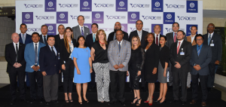

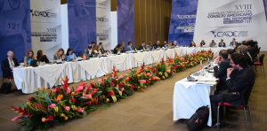

OFICINA DE GENERO
GALA DE MUJERES EJEMPLARES DEL DEPORTE: Actividad donde se reconoce los logros y trayectoria de las mujeres en las diferentes disciplinas deportivas.
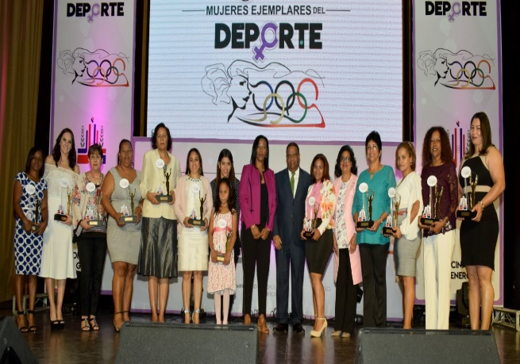

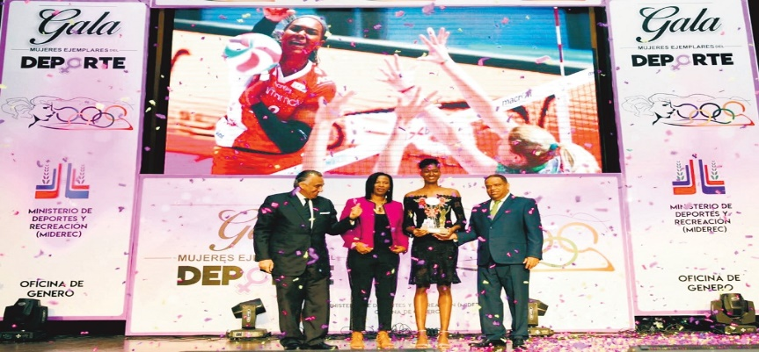

CHARLAS:
Hemos realizado charlas a nivel nacional, con el tema “Por un buen trato familiar y de género” esta actividad se ha realizado conjuntamente con el Despacho de las Primeras Damas y las Direcciones de Deportes de San Pedro de Macorís, Previa, Santiago, Salcedo, y Nagua.
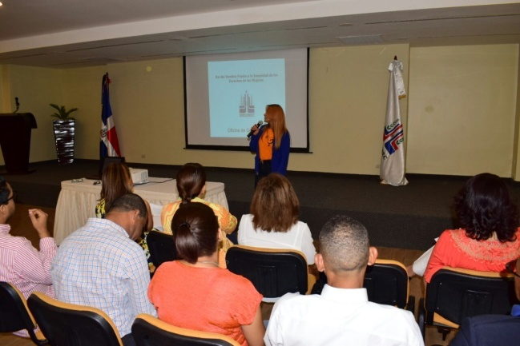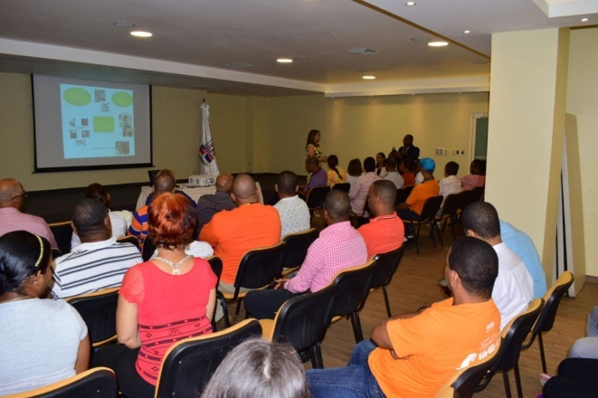
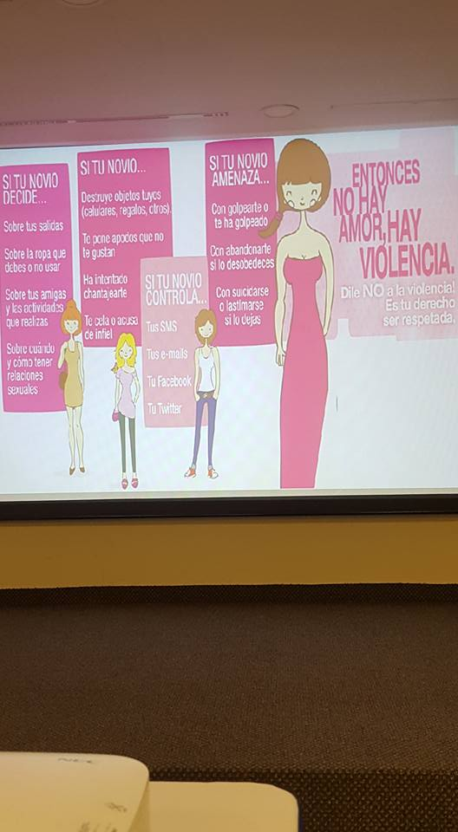
CAPACITACION: Hemos realizado diversos cursos para entrenadoras y mujeres árbitros.
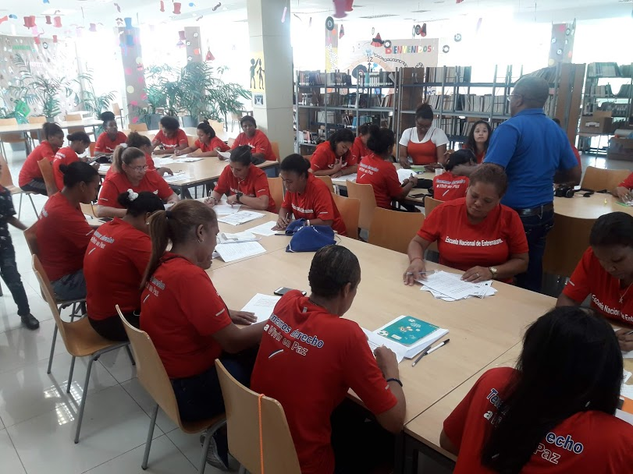
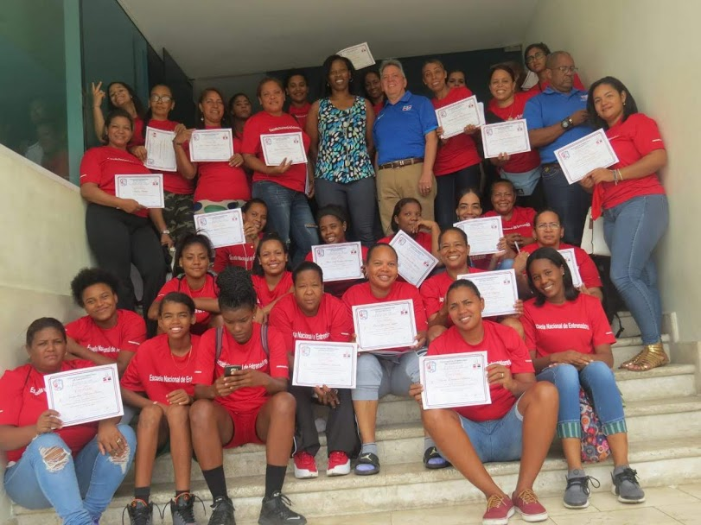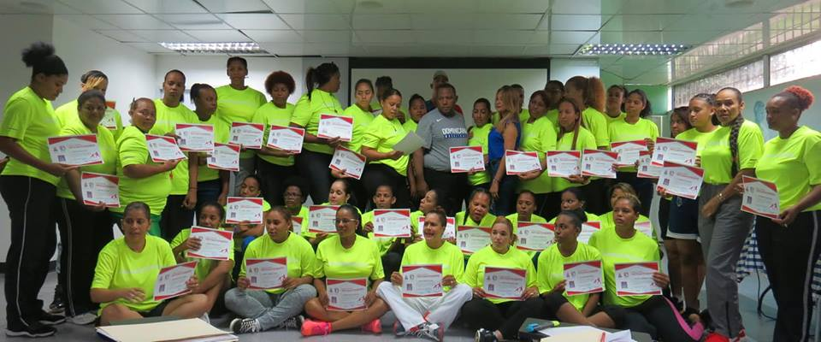
Volanteo simultáneo, por motivo de la conmemoración del día Internacional de la no Violencia Contra la Mujer
PROGRAMAS Y ACTIVIDADES | OBJETIVO LOGRADO | NUMERO DE BENEFICIARIO DIRECTOS E INDIRECTOS | CANT. DE MUJERES | EMPLEOS DIRECTOS E INDIRECTOS | INVERSION | INDICAR SI RESPONDE AL PLAN DE GOBIERNO
Clínicas Deportivas | Más jóvenes practicando Deporte | 300 | 300 |  |  | SI
Gala de Mujeres Ejemplares del Deporte | Más mujeres del Deporte poniendo en práctica sus conocimientos | 1,200 | 800
Charlas: Por un Buen Trato Familiar y de Genero | Concientizar a los participantes sobre cómo evitar la violencia en su sus hogares y familia | 358 | 240 |  |  | SI
Capacitación | Empoderamiento económico de la mujer del deporte | 168 | 165 |  |  | SI
Volanteo por la No Violencia Contra la Mujer | Llamar la atención a los ciudadanos sobre la violencia contra las mujeres | Público en General |  |  |  | SI

DIRECCIÓN NACIONAL DE COMUNICACIONES
El desempeño durante el período Enero 2018-Enero 2019 de la Dirección Nacional de Comunicación y de Relaciones Públicas del Ministerio de Deportes y Recreación (Miderec), fue amplio e inclusivo y estuvo en sintonía con la ardua gestión que en varios ejes implementó el ministro, licenciado Danilo Díaz Vizcaíno, tanto con los programas de sus distintas dependencias como aquellos externos a los que brindó respaldo.

Para ofrecer servicios a lo externo de la institución, con su equipo formado por periodistas, fotógrafos y camarógrafos; con el área de Relaciones Públicas y un también bien capacitado y entusiasta staff de especialistas en tecnologías de la información esta Dirección alimentó de manera continua con notas informativas, imágenes y videos a los distintos medios escritos (tradicionales y digitales), noticieros de radio y programas deportivos de televisión y de YouTube.
Se mantuvieron difundiendo día y noche mensajes de textos y vídeos vía Twitter, Facebook e Instagram, de todo el acontecer de las actividades y programas propios del Miderec, las que el ministro apoyó en términos materiales, con su presencia y los viceministros, tanto en la Capital como en el interior; así como de todas las hazañas, logros y conquistas de nuestros deportistas, tanto del movimiento olímpico y federativo, como del deporte profesional.
El proceso completo de organización y celebración final entre el 6 y 16 de diciembre de los XIV Juegos Nacionales Hermanas Mirabal 2018, fue punto focal del accionar de la Dirección de Comunicación, que prácticamente fungió como único foro que mantuvo informado al país sobre la marcha de los mismos, lo cual incluyó Juegos Patrios en Florida (enero) y Puerto Rico (marzo). A medida que se acercó la fecha, fue ensanchándose la masa informativa, hasta alcanzar su clímax durante la celebración de la más grande fiesta del músculo de la juventud dominicana.
La coordinación en los mejores términos que se recuerde entre el Miderec y el Comité Olímpico para la participación de la delegación dominicana en los XXIII Juegos Deportivos Centroamericanos y del Caribe, Barranquilla'2018, en Colombia, condujo a un hecho sin precedentes: la conformación de un formidable equipo conjunto de prensa, cuya labor denodada brindó a los medios nacionales la oportunidad de mantener informado al país sobre las hazañas y conquistas de nuestros deportistas. Se contó con la colaboración del CRESO (Creando Sueños Olímpicos).

El respaldo ofrecido por el Ministerio de Deportes al Despacho de la Primera Dama, licenciada Cándida Montilla de Medina, para la celebración con sobrados éxitos del Invitacional de Tenis de Olimpíadas Especiales (10 al 16 de noviembre), tuvo su contraparte en el apoyo de la Dirección de Comunicación, especialmente con sus mensajes y vídeos a través de nuestras redes sociales y personal de camarógrafos y fotógrafos.
Una serie de actividades que forman parte de los ejes sobre los que sustenta la gestión 2016-2020 del Miderec, entre ellos el de "Deporte como Marca País" y "Deporte como Derecho de Todos", tuvieron una consecuente cobertura mediante los instrumentos de que disponemos para alimentar con los elementos informativos a los medios, a los fines de reproducción y hacerlos de conocimiento de la colectividad nacional.
Reporte anual Redes Sociales

- Twitter

La cuenta de Twitter del Ministerio de Deportes y Recreación (@miderec_rd) ha venido presentando un incremento constante de impresiones y seguidores en el transcurso del año. Por primera vez en el tiempo que tiene la institución utilizando redes sociales, se está llevando a cabo un proceso de análisis y monitoreo, para conocer las estadísticas y aplicar mejoras a la institución.

La mayor cantidad de seguidores alcanzadas fue en abril con 1,500 seguidores por la Feria del Libro, en donde el stand del ministerio tuvo una gran acogida y recepción del público, debido a las diversas actividades deportivas y recreativas que se realizaron durante el desarrollo de la feria. Otro elemento que permitió un gran crecimiento en seguidores fueron los reconocimientos a atletas, cronistas deportivos y personalidades del deporte.

Además, se destacó el mes de Julio por la realización de los Juegos Centroamericanos. Los dominicanos, la prensa nacional e internacional estuvieron pendiente a la cuenta para estar enterados de nuestros medallistas.

4 millones 106 mil 700 personas vieron las publicaciones de la cuenta del ministerio en Twitter. Los meses picos fueron julio con alrededor de un millón de impresiones y agosto con 655 mil. Esto se debe a la participación de República Dominicana en los Juegos Centroamericanos y del Caribe Barranquilla 2018. La destacada participación de nuestra delegación tuvo su momento cumbre en la red con la participación de la Selección Nacional de Voleibol de Mayores (Las Reinas del Caribe) y Luguelin Santos.

Los meses restantes, las altas impresiones se deben a las actividades deportivas que realiza la institución y al desempeño de nuestros peloteros en la Mayor League Baseball. Además, se destacan los logros internacionales de nuestros atletas en diversas disciplinas como karate, taekwondo y balonmano.

Las Reinas del Caribe son las reinas indiscutibles de esta red con sus participaciones en competencias nacionales e internacionales.

El departamento de Relaciones Pública produce y edita los vídeos que se publican en las diversas plataformas de redes sociales de la institución.

Las métricas se dividen en la cantidad de visualizaciones o vistas que tuvieron los vídeos en el mes, los minutos que fueron reproducidos y el vídeo con más reproducciones.

Los vídeos regularmente tienen menos de un minuto 30 segundos de duración. Regularmente se realizan así para captar el interés y mantener a los usuarios “enganchados”. Los reyes de la red son los peloteros y los atletas durante competiciones internacionales.

El mes pico fue Julio, por la celebración de los Juegos Centroamericanos y del Caribe. El vídeo más destacado y con más reproducciones (5,198 vistas) corresponde a Bernardo Pie tras obtener medalla de oro en los centroamericanos. Durante el mes, 33,800 visualizaciones se obtuvieron

Resumen desempeño vídeos más reproducidos
Enero | Recibimiento Vladimir Guerrero en el país por su exaltación a Cooperstown
Febrero | Selección Nacional de Baloncesto Mayores en busca del clasificar al mundial que organiza la FIBA
Marzo | Torneo de Baloncesto Superior del Distrito Nacional
Abril | Reconocimiento a José Oscar Fernández por sus aportes al deporte
Mayo | Torneo de la Liga de Voleibol Superior en Santo Domingo
Junio | Reconocimiento a Albert Pujols por sus 3 mil hits en MLB
Julio | Medalla de oro de Bernardo Pie en Taekwondo
Agosto | Invitación a celebración hazaña delegación dominicana en Barranquilla 2018
Septiembre | Marcos Kwiek, entrenador de #LasReinasDelCaribe sobre su preparación para el Mundial de Voleibol
Octubre | Deuri Corniel, medalla de oro en los Juegos Olímpicos de la Juventud Buenos Aires 2018

Baloncesto y voleibol, captaron el mayor interés de los seguidores de la institución en Twitter. Vladimir Guerrero por su exaltación a Cooperstown y Albert Pujols por sus 3 mil se destacaron.

El torneo de Baloncesto Superior del Distrito Nacional acaparó toda la atención en marzo, tras 10 años de no realizarse dicho torneo en el Palacio de Los Deportes.

El vídeo más reproducido corresponde a Bernardo Pie, ganador de medalla de oro en taekwondo en los Juegos Centroamericanos y del Caribe, Barranquilla 2018. Julio fue el mes pico para publicación y reproducción de vídeos.
El atleta Deuri Corniel con su oro en los Juegos Olímpicos de la Juventud Buenos Aires 2018 en kitesurfing, fue la gran revelación, al ser este deporte no tradicional en el país.

Más de 101,455 visitas a la cuenta del ministerio, más de 27,467 retuits y 49,284 me gusta se alcanzaron en los primeros 10 meses del año.

El mes pico fue Julio y el tuit más destacado fue la obtención por quinta vez de la medalla de oro en los centroamericanos por nuestra Selección Nacional de Voleibol Mayores femenino. 162 retuits y más de 350 me gusta alcanzó esta publicación sobre Las Reinas del Caribe.

En 12,560 ocasiones, la cuenta @miderec_rd fue mencionada. Meses pico julio y agosto por la celebración de los Juegos Centroamericanos y del Caribe y en marzo por el Torneo de Baloncesto Superior del Distrito Nacional.

El mes con menos menciones fue enero y se debe al inicio de año, en donde las actividades bajan por las fiestas navideñas que se celebran en los meses de diciembre y enero.

Datos demográficos

Observaciones: Según las informaciones demográficas de la cuenta del Ministerio de Deportes y Recreación se debe trabajar más la interacción con las variables entre 18 y 34 años de edad. En este renglón es donde menos presencia e interacción tiene @miderec_rd, se recomienda generar contenido más creativo e interesante para dicho sector, que según datos estadísticos son los que más realizan deportes en República Dominicana.

77% de la audiencia orgánica de MIDEREC es hombre mientras que un 23% es mujer.

República Dominicana y Estados Unidos son las regiones geográficas donde los usuarios más interactúan con MIDEREC.

Un 54% de los usuarios accede desde un dispositivo móvil iOS mientras que un 43% accede desde Android.

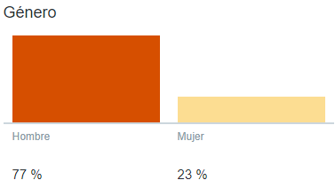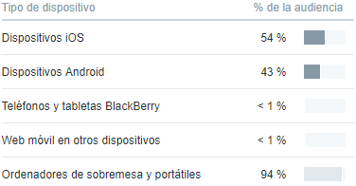

Nota: No se incluyó el mes de noviembre en el reporte porque la plataforma genera un error a la hora de presentar las estadísticas del referido mes.

YouTube

Desde la creación del canal de YouTube del Ministerio de Deportes y Recreación, el 17 de noviembre del 2016 ha obtenido 183,791 visualizaciones y 1,126 suscriptores con 397 vídeos publicados. El crecimiento ha sido lento al igual que las reproducciones de vídeo, cabe destacar que el Documental Plátano Champion concentra la mayor cantidad de visualizaciones y de comentarios.
En el transcurso del año se han publicado 108 vídeos, siendo el mes de julio el pico con 20 vídeos debido a la celebración de los Juegos Centroamericanos y del Caribe Barranquilla 2018.

Abril y agosto ocupan el segundo y tercer lugar por los centroamericanos y la Feria Internacional del Libro.

De los vídeos publicados, el más destacado durante los primeros 11 meses del año 2018 es el vídeo “Juego por mi patria- Canción oficial juegos nacionales 2018” con 37,389 visualizaciones. Exactamente 2,117 visualizaciones fueron orgánicas, las restantes han sido a través de pago de publicidad en las plataformas de redes sociales como Instagram, Facebook y Twitter.

Vídeos | Me Gusta | Visualizaciones
Resumen Miderec del 29 de diciembre de 2017 al 12 de enero de 2018 | Enero | 51
Danilo Díaz dice presente en el 7mo Camp Day, organizado por Edwin Encarnación. | Febrero | 33
Torneo de Baloncesto Superior del Distrito Nacional. | Marzo | 45
María Dimitrova- Día Internacional del Deporte. | Abril | 45
Resumen Semanal desde el 05 al 12 de mayo 2018 | Mayo | 29
Resumen Semanal desde el 09 al 16 de junio 2018. | Junio | 66
Maria Dimitrova suma medalla de oro en los Juegos Centroamericanos 2018. | Julio | 91
Juegos Centroamericanos y del Caribe 2018. 107 Medallas. 107 Motivos para celebrar | Agosto | 122
XIV Juegos Deportivos Nacionales Hermanas Mirabal - 06 al 16 de diciembre | Septiembre | 269
Conoce las instalaciones de los XIV #JuegosNacionales2018 Hermanas Mirabal | Octubre | 30
Juego por mi patria- Canción oficial juegos nacionales 2018 | Noviembre | 37,389

Con una muy baja participación, le siguen al mes de noviembre, los meses de septiembre y agosto con vídeos relacionados a los XIV Juegos Nacionales Hermanas Mirabal 2018 y los Juegos Centroamericanos y del Caribe 2018.

Los vídeos más visualizados durante el año 2018 corresponden al Documental Plátano Champion y Winifer Fernández. Gracias al deporte, ambos publicados en el año 2017.

La canción oficial de los XIV Juegos Nacionales Hermanas Mirabal 2018 obtuvo 35,404; 2,117 de ellas son orgánicas.

Vídeos más visualizados durante el año 2018
Video | Visualizaciones
Documental Plátano Champion | 72,517
Winifer Fernández. Gracias al deporte | 65,964
Juego por mi patria- Canción juego oficial de los Juegos Nacionales 2018 | 35,404

Los usuarios de YouTube han visto los vídeos del canal de MIDEREC durante más de un millón de minutos y más de dos millones de usuarios han visto algún vídeo de la institución en la plataforma.

Se alcanzaron 183,791 visualizaciones, la mayoría de ellas corresponden al Documental Plátano Champion.

Datos demográficos

Según las estadísticas del canal de YouTube del ministerio, un 96,9% de los espectadores del canal son hombres mientras solo un 3,1% son mujeres. Se debe trabajar de manera enérgica en trabajar el interés de las mujeres por el contenido que se publica en la plataforma.
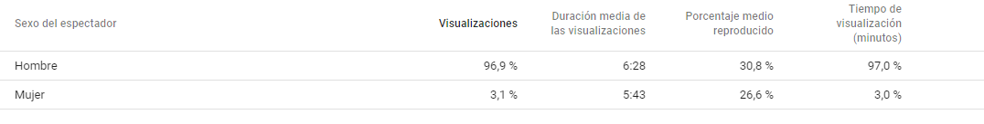

Respecto a las edades de los espectadores, la mayoría tienen edades que oscilan entre los 18 y 54 años. Esta es la plataforma social que más presente interés de usuarios con edades de más de 45 años.

Se repite el mismo patrón de desinterés de las otras plataformas con los jóvenes entre 13-17 años en edad escolar.

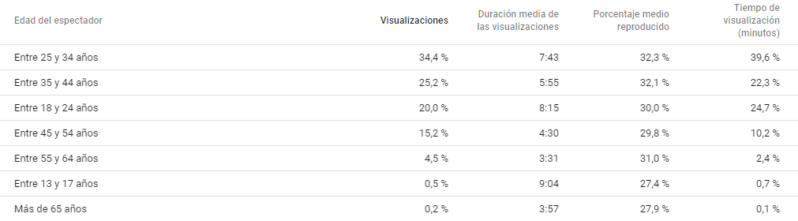

Facebook

El fan page de Facebook del Ministerio de Deportes y Recreación ha registrado un crecimiento de seguidores muy leve. Solo 1,841 nuevos seguidores en los primeros 11 meses del año, la mayoría de ellos obtenidos entre junio y agosto por la celebración de los Juegos Centroamericanos y del Caribe Barranquilla 2018. 1,338 fans y/o seguidores empezaron a seguir e interactuar con la página.

Entre el período mayo-junio 2018, la cantidad de seguidores decreció, los primeros 5 meses del año el crecimiento fue muy leve con un aumento de menos de 70 seguidores al mes.

Se debe publicar más contenido interactivo que enganche con los usuarios y motivar a las personas que realizan deportes en las instalaciones del ministerio, como el Centro Olímpico Juan Pablo Duarte a seguir la página del ministerio en Facebook.

Durante el transcurso del año, más de un millón de cuentas fueron alcanzadas por las publicaciones realizadas en el fan page de la institución y alrededor de 3 millones de personas vieron alguna publicación.

El gran alcance se debió a los Juegos Centroamericanos y del Caribe Barranquilla 2018. La población dominicana interactuó masivamente con la página durante los meses de julio y agosto para dar seguimiento a la delegación que representó al país y motivadas por un alto sentido de patriotismo.

Las publicaciones sobre el desempeño de nuestros atletas en eventos internacionales son los que más alcance e impacto tienen tanto en “reacciones”, “comentarios” y “compartidos”.

Se publicaron 1,131 fotos, 187 vídeos y 76 enlaces (noticias y vídeos de YouTube).

Las fotos reinan como el tipo de publicación más utilizada por su espontaneidad. La mayoría de las fotos se publicaron entre julio y agosto por el desarrollo de los Juegos Centroamericanos y del Caribe Barranquilla 2018.

Los vídeos también se destacaron este año. La mayoría de ellos durante los centroamericanos, por los Juegos Nacionales y la participación del ministro Danilo Díaz en diversos reconocimientos a peloteros dominicanos por sus hazañas en la Mayor League Baseball.

Los enlaces regularmente corresponden a noticias del ministerio publicados en los periódicos digitales.

Entre enero y noviembre 2018, se han publicado 210 vídeos. El pico más alto de publicación se realizó en julio por los Juegos Centroamericanos y del Caribe.

El mes de menos publicación de vídeos fue en junio con tan solo 4. Hay que destacar que los vídeos son los reyes del contenido en la actualidad y deben publicarse más a menudo con informaciones atractivas y relevantes para los usuarios.

Abril y noviembre ocupan el segundo lugar en publicaciones, y es debido a la celebración de la Feria Internacional del Libro y previo al inicio de los XIV Juegos Nacionales Hermanas Mirabal 2018, en donde se han mostrado el desarrollo de las diversas instalaciones en donde se desarrollarán los juegos, incluido el encendido y el recorrido del “Fuego Patrio” por las diversas provincias del país.

419,438 cuentas fueron alcanzadas con las publicaciones de vídeos. Julio con 252,825 reproducciones fue el mes pico de reproducción por los Juegos Centroamericanos y del Caribe Barranquilla 2018.

El alcance más destacado corresponde a la entonación del Himno Nacional en Barranquilla 2018, por la primera medalla de oro obtenida en levantamiento de pesas a cargo de Luis García.

Es la primera vez que el ministerio alcanza ese nivel en un deporte no tradicional en el gusto popular, solo superado el año anterior por el Clásico Mundial de Baseball.

564, 784 impresiones durante el período enero-nov 2018. El mes pico corresponde a julio con 321,916 impresiones o veces que los usuarios vieron algún video del Facebook del Ministerio de Deportes. Los Juegos Centroamericanos fueron los reyes de las impresiones durante los primeros 11 meses.

El mes de menos actividad corresponde a junio con 4,086 impresiones y la mayoría de esas impresiones se alcanzaron por un vídeo publicado de Al Horford y Boston Celtics durante la final de la conferencia del este en la NBA contra los Cavaliers de Cleveland.

El desempeño de los atletas dominicanos y de origen dominicano en el extranjero siempre se destaca generando una mayor cantidad de interacciones y alcance.

138,310 visualizaciones obtuvieron los vídeos del ministerio durante el período enero-noviembre 2018. El mes de julio fue el mes pico, 90,494 visualizaciones se alcanzaron gracias al desarrollo de los juegos centroamericanos.

El mes con menor interacción, visualización y alcance corresponde a junio con solo 622 visualizaciones.

El vídeo más destacado corresponde a la entonación del Himno Nacional por primera vez durante la celebración de los Juegos Centroamericanos y del Caribe Barranquilla 2018. La medalla de oro obtenida por Luis García de levantamiento de pesas generó más de 23 mil reproducciones, 884 “reacciones”, 43 “comentarios” y 171 “compartidos”.

En segundo lugar, la medalla de oro de Bernardo Pie en la disciplina de taekwondo, generó 16 mil reproducciones, 319 “reacciones”, 22 “comentarios” y 50 “compartidos”.
Videos más visualizados en Facebook
Enero | A ritmo de merengue típico recibimos a nuestro héroe y #Orgullo Dominicano Vladimir Guerrero.
Febrero | Histórica Presentación de los dominicanos Al Horford y Karl-Anthony Towns previo al partido de #NBAAllStar 2018.
Marzo | ¡Afirmemos nuestro compromiso de apoyar y luchar por la igualdad de género en el mundo! #DíaInternacionalDeLaMujer
Abril | Medallista olímpico Félix Sánchez muestra su apoyo para los XIV #JuegosNacionales2018 Hermanas Mirabal.
Mayo | Al Horford continúa poniendo la bandera dominicana alto, liderando con Boston Celtics 2-0 sobre Cleveland Cavaliers.
Junio | Por sus más de 3000 hits en la MLB, Albert Pujols agradece al pueblo dominicano el respaldo incondicional brindado a lo largo de su carrera deportiva. ‬
Julio | ¡Suena nuestro himno nacional en los XXIII Juegos Centroamericanos y del Caribe Barranquilla 2018! Luis García
Agosto | Un día como hoy en #Atenas2004, Félix Sánchez hizo historia al ganar la primera medalla de oro Rep Dom en JJOO.‬‬‬‬‬‬‬‬‬‬‬‬‬‬‬‬‬‬‬‬‬
Sept | FB Live: Reconocimiento a Bartolo Colon, lanzador latino y dominicano con mas victorias en MLB
Octubre | Nuestras #ReinasDelCaribe barrieron al conjunto de Puerto Rico 🇵🇷 3-0 Mundial de Voleibol Femenino Mayores.
Noviembre | FB Live: Encendido del fuego patrio XIV Juegos Nacionales Hermanas Mirabal 2018

A continuación, el listado de vídeos más reproducidos durante el período enero-noviembre 2018. Se destacan dos transmisiones en vivo: el reconocimiento al lanzador dominicano Bartolo Colón, por ser el lanzador latinoamericano con más victorias en la Mayor League Baseball (MLB) y el encendido del “Fuego Patrio” de los XIV Juegos Nacionales Hermanas Mirabal 2018.

Datos demográficos

Observaciones: Según las informaciones demográficas de la cuenta del Ministerio de Deportes y Recreación se debe trabajar más la interacción e involucrar más al sector femenino al deporte. 62% de las cuentas que siguen a la institución en Facebook son hombres mientras que un 38% son mujeres.

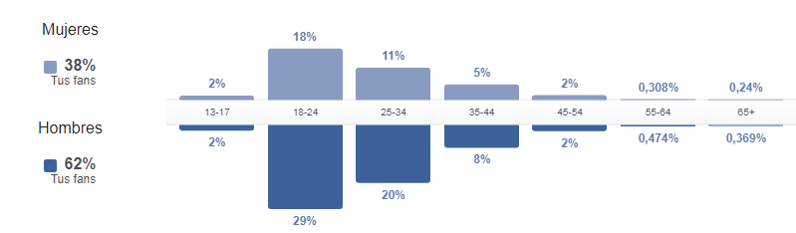

Los rangos de edad comprendidos entre 18-34 años son los que más siguen e interactúan la página. Los jóvenes con edades entre 13-17 años son los que menos interés muestran, siendo este rango los que deben estar más activos de manera física.

La población adulta con edades superiores a los 45 y 65 años, presentan una interacción relativamente nula siendo estos un segmento que representa un 15% de los usuarios en la red de Facebook.


Instagram

La red de Instagram ha llevado un crecimiento sostenible y que se ha extrapolado a la cuenta del Ministerio de Deportes y Recreación. Los seguidores, interacciones, reproducciones y comentarios han incrementado durante el periodo enero-noviembre 2018.

Se publicaron 1,318 elementos. 1,131 fotos y 187 vídeos. El pico más alto se debe a la celebración de los Juegos Centroamericanos Barranquilla 2018.

Respecto a los seguidores, hubo un incremento de 7,671 seguidores desde el primero de enero hasta el 30 de noviembre del 2018. La participación de la delegación dominicana en los centroamericanos, fue la propulsora de este gran incremento.
El mes pico de la publicación corresponde a julio, marzo y agosto. El primer y tercer mes se destacan por la celebración de los Juegos Centroamericanos y del Caribe, mientras que marzo se destaca por el reconocimiento a Albert Pujols y el Día Internacional de la Mujer.

Los vídeos más destacados son la medalla de oro obtenida por Luis García de levantamiento de pesas generó más de 6,733 reproducciones, 27 “comentarios” y 783 “me gusta” con un alcance de 17 mil cuentas; el triunfo de las #ReinasDelCaribe a Puerto por el pase a la final con 5,672 reproducciones, 20 “comentarios y 631 “me gusta” con 14,723 cuentas alcanzadas ambos publicados en julio durante la celebración de los juegos centroamericanos.

En agosto se destaca el ondeo de la Bandera Nacional, durante la celebración que se realizó a los atletas por su destacada participación en los centroamericanos con 5,782 reproducciones, 202 “me gusta” y 3 “comentarios” con 13,400 cuentas alcanzadas y la carrera de Félix Sánchez en los Juegos Olímpicos 2004, otorgando a la República Dominicana, la primera medalla de oro en su historia olímpica con 4,498 reproducciones, 800 “me gusta” y 30 “comentarios” con 11,951 cuentas alcanzadas

Datos demográficos

Observaciones: Según las informaciones demográficas de la cuenta del Ministerio de Deportes y Recreación en Instagram se debe trabajar más con el sector femenino. De todas las plataformas de redes sociales que tiene la institución, esta es la que tiene más paridad de género con un 41% de sus seguidores son mujeres, mientras que el 59% son hombres.

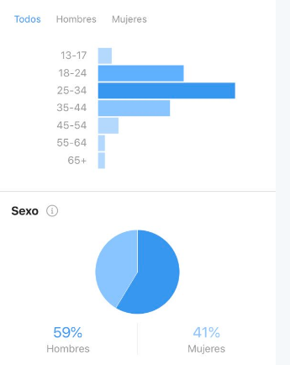

Los seguidores más asiduos a la red social del ministerio tienen edades comprendidas entre 18 y 44 años. En menor proporción interactúan, los jóvenes con 13-17 en edad escolar y los mayores a 45 años.

DEPARTAMENTO DE JURIDICO
Resoluciones del Ministro 2018
- Resolución No. 001-2018 Que declara de urgencia el Proceso de Construcción de Villas Olímpicas para los Juegos Nacionales 2018 en la Provincia Hermanas Mirabal.

- Resolución No. 002-2018 Mediante la cual se aprueba el uso de la excepción establecida en la Resolución 15/08 d/f 4 de noviembre de 2008, para todas las compras de pasajes aéreos, combustibles y las reparaciones de vehículos de motor.

- Resolución No. 003-2018 Mediante la cual se modifica la composición del Comité de Compras y Contrataciones.

- Resolución No. 004-2018 Que declara de urgencia el Proceso de Contratación de Servicios de Supervisión de la Construcción de Villas Olímpicas para los Juegos Nacionales 2018 en la Provincia Hermanas Mirabal.

- Resolución 005-2018 Que declara de urgencia la Adquisición de Utensilios de cocina para la Comisión de Alimentación Juegos Nacionales Hermanas Mirabal 2018.

- Resolución 006-2018 Que declara de urgencia la adquisición de 135 boletos aéreos para los participantes del Congreso Global de Atletas, a celebrarse del 7 al 17 de noviembre de 2018 en la República Dominicana.

- Resolución 007-2018 Que declara de urgencia la contratación del Servicio de Organización, producción y montaje del evento Invitacional Mundial de Tenis Santo Domingo 2018, Congreso Global de Atletas Líderes y Reunión del Board Special.

- Resolución No. 008-2018 Que declara de Urgencia la contratación del servicio de Organización, producción y montaje de inauguración y clausura de los Juegos Deportivos Nacionales Hermanas Mirabal 2018.

- Resolución No. 009-2018 Que declara de urgencia la Adquisición de Utilería y Equipamientos Deportivos que serán instalados en el Multivalente de Salcedo Provincia

ARRENDAMIENTOS DE INSTALACIONES DEPORTIVAS 2018
- Universidad UTESA/ Palacio del Voleibol/ el día 10 de Febrero/ RD$300,000.00/ Póliza US$100,000.00

- Iglesia Cristiana Tabernáculo de Oración/ Anfiteatro del Parque del Este/ el día 29 de enero de 2018/ RD$25,000.00/ (No tiene Póliza)

- Línea Espiral/ Área de parqueo del Palacio de Voleibol/ el día 7 hasta las 8:00 del jueves 8 de febrero de 2018/ (No tiene Póliza)

- Empresa Máxima Comunicación SRL/ Pabellón de Voleibol/ 9 enero 2019/RD$200,000.00/ Póliza RD$1,000,000.00

- Iglesia de Cristo Ministerio Asociados Elim/ 31 de mayo de 2018/ Pabellón de Voleibol/ RD$200,000.00/ Póliza US$90,000.00

- Pav. Eventos SRL/ 30 de mayo 2018/ Estadio Félix Sánchez/ RD$1,500,000.00/ Póliza US$1,000,000.00

- Telemicro/ 07 de julio de 2018/ Estadio Félix Sánchez/ RD$3,000,000.00/ Póliza de US$1,200,000.00

- Pabellón de Volleyboll/ Ministerio Revelación y Poder de Dios/ RD$175,000/ (No tiene Póliza)

- Compañía Valfrank/ Play No 1 de Softball/ 14 al 19 de mayo de 2018/ RD$85,000.00/ (No tiene Póliza)

- UTESA/ Pabellón de Volleyboll/ RD$200,000.00/ Póliza (US$100,000.00)

- Área Verde al lado del Bajo techo de Bonao/ 14 de Julio 2018/ Comp. Paw Evento RD$100,000.00/ (No tiene Póliza)

- Colegio Dominicano de Abogados de la República Dominicana/ Pabellón de Halteriofilia del Parque del Este/ RD$25,000.00/ (No tiene Póliza)

- Estadio de Béisbol Celso Vargas, Santiago Rodríguez/ 21 de julio de 2018/ Pav Events/ RD$100,000.00/ (No tiene Póliza)

- Pav Events/ Parqueo del Estadio Julián Javier en San Francisco de Macorís/ 4 de agosto de 2018/ RD$100,000.00/ (No tiene Póliza)

- Pav Events/ Polideportivo (Play Amateur) Provincia San José de Ocoa/ 11 de agosto de 2018/ RD$100,000.00/ (No tiene Póliza)

- Pav Events/ Área del Parqueo del Complejo Deportivo de Mao/ 01 de Septiembre de 2018/ RD$100,000.00/ (No tiene Póliza)

- All Star Sports Marketing/ Pabellón de Voleibol (viejo)/ RD$500,000.00/ (No tiene Póliza)

- Universidad UTESA/ Pabellón de Volleybal/ RD$200,000.00/ Póliza US$100,000.00

COMISION NACIONAL DE LIDIAS DE GALLOS / GESTION DE COBROS
Durante dicho periodo podemos destacar como logros principales la autorización y preparación de nuevos jueces de valla y técnicos laboratoristas (Químicos de galleras) el desmantelamiento de vallas ilegales, así como también la aceptación de nuevas galleras cumpliendo con los parámetros establecidos.

Gestión de Cobros y Recaudación.
Desde la creación del departamento en febrero año 2017, hemos ido en franco crecimiento en los cobros y recaudación, tomando en consideración que no somos un Ministerio recaudador, hemos ido reforzando la logística de los cobros enfrentando la negación al aumento de tarifa por temporada; no obstante a esto, hemos logrado el pago y cada día adquiriendo la confianza de los galleros haciendo acuerdos de pagos de sus deudas.
Si comparamos el año 2016 y 2017 podemos observar un aumento considerable, pero si hacemos la comparación 2017-2018 (noviembre), vemos una disminución, hay más galleras al día para el 2018 y en el 2017 hubo más galleras pagando deudas atrasadas.
En el 2018 implementamos el cobro de los levantamientos que antes ese dinero no era percibido por el Ministerio.

DIRECCION ADMINISTRATIVA
Correspondencia
Con relación a la optimización en el uso del Sistema de Transparencia Documental (TRANSDOC), se destaca la interacción de los despachos y el Departamento de Correspondencia para mejorar el uso de la herramienta, logrando al tercer trimestre del año un 80% en el porcentaje de efectividad.

La administración del sistema TRANSDOC busca el curso oportuno de las comunicaciones internas y externas que circulan en el ministerio. El presente año muestra un ascenso importante en el uso de la herramienta, ya que los despachos virtuales han sido corregidos y se unifican esfuerzos para manejar de forma efectiva los documentos; la cantidad de correspondencia interna fue de 43,732, y externa 9,681 registradas. Se implementó el uso de la firma hológrafa, la cual es aplicada a los asuntos que no requieren ser impresos, permitiendo así que el Ministerio sea amigable con el medio ambiente y reduzca costos en el uso de papel, tinta y equipos de impresión.

Nuestra meta para el próximo año 2019 está puesta en realizar una encuesta de satisfacción ciudadana en la atención recibida, el uso y seguimiento en las comunicaciones y/o solicitudes depositadas en la Mesa de Entrada del Ministerio, para conocer los alcances y debilidades en este aspecto y poder corregir lo que haga falta a los fines de mejorar cada vez más la herramienta.
Transportación
El año 2018 fue de muchos retos para la operatividad en el Departamento de Transportación; sin embargo, los objetivos planificados fueron llevados a cabo satisfactoriamente, no sin dejar de mencionar los desafíos que tuvimos que afrontar. Estos retos y desafíos tuvieron marcados, por la celebración de los XIV Juegos Nacionales Hermanas Mirabal 2018 en el mes de diciembre, y el Torneo mundial de Olimpíadas Especiales en el mes de noviembre, aparte de otros generados en la parte operacional del departamento.

Continúan los esfuerzos para balancear el parque vehicular asignado al Departamento de Transportación con la cantidad de servicios que se ofrece a los diferentes departamentos y a personas físicas en particular; aunque una buena cantidad de automóviles ha sido restaurada, la antigüedad de los mismos obstaculiza la realización de las tareas de transporte con la debida eficiencia. Los Reportes por Servicios de Transporte que anexamos sirven como ejemplo para evaluar la cantidad y frecuencia con que se producen los servicios solicitados.
Aparte del servicio que ofrecemos a los Atletas, también cumplimos con los servicios que solicitan las diferentes federaciones deportivas, con estos mismos autobuses, en las labores deportivas que realizan en el interior del País, así como en los diferentes torneos que realizan tanto en el Centro Olímpico como en otros lugares; en este período, estos servicios rondan la cantidad de 450.

El parque vehicular al final de este período aumentó en 6% con relación al período anterior, para un total de 108 unidades, en las que están incluidas 41 motocicletas. Este incremento es el resultado de la reconstrucción mecánica y la recuperación de varias unidades durante el período 2017/2018.
La cantidad de servicios de transportes realizados, como argumentamos en párrafos anteriores, fue de aproximadamente 3,700, según se puede observar en los reportes anexos que recogen los Registros Diarios de Transporte y los Registros para Servicios Programados de Transporte; incluidos en estos registros están los, ya mencionados, 450 servicios que realizamos en el período a las diferentes federaciones deportivas, instituciones, club deportivos, personas físicas, etc., que son aprobados por el Ministerio de Deportes; 800 transportes a los atletas de Alto Rendimiento; 72 transportes en gestiones de Lidias de Gallos; 66 transportes al personal de la Dirección Técnica, así como aproximadamente 2,300 servicios en tareas propias del Ministerio en sus instalaciones.

Sin duda alguna, el mayor desafío que tuvo que afrontar el Departamento de Transportación durante este período lo constituyó la celebración de estos dos grandes eventos, que fueron llevados a cabo casi simultáneamente, celebrados durante los meses de Noviembre y Diciembre, 32018, en los cuales los objetivos planificados durante todo el año fueron alcanzados sin ninguna dificultad: primero, a través de la conformación de dos equipos de trabajo que trabajaron, conjuntamente con el equipo conformado por el Despacho de la Primera Dama de la República, las arduas tareas de transportar a aproximadamente 1,500 personas consistentes en las delegaciones, atletas y acompañantes que participaron en el Torneo Mundial de Olimpíadas Especiales; y segundo, el equipo del Ministerio de Deportes que tuvo la responsabilidad de planificar y desarrollar todo lo concerniente al transporte de más de 6,000 atletas, dirigentes e invitados en la celebración de los XIV Juegos Nacionales Hermanas Mirabal 2018.
Servicios Generales
En el Departamento de Servicios Generales los servicios están orientados a la calidad, integrando procesos que buscan eliminar la incapacidad, inestabilidad e ineficiencia que puedan resultar de las prestación de los servicios y el uso incorrecto de los artículos de consumos fijos, nos propusimos formular políticas, estrategias y controles que garanticen la mejora continua de los procesos a través de los servicios Durante el período Enero-Diciembre del 2018, se llevó a cabo programa de limpieza y supervisión del Edificio Administrativo, contando con un equipo de personas que se encargo de mantener la buena higienización en este Ministerio.

En el período 2018 se realizo limpieza general en los tres pisos del Edificio Administrativo, conformado por sus 122 oficinas 69/ Departamentos, 2/ salones multiusos, 10/ baños, 3/ cocinas una por cada piso y una cocina principal con el área del comedor más las áreas verdes.

INFORME DE IMPACTO DE HIGIENIZACION POR PLANTA
Primer Piso

Departamento Oficina Cantidad de Conserje Impacto
28 67 4 90 %
segundo piso
17 27 2 89%
tercer piso
24 28 3 89%

Fumigación de las diferentes Zonas, en conjunto con las Instalaciones Deportivas:
- -Comedor Centro Olímpico
- -Comedor Parque del Este
- -Comedor Villa Olímpica
- -Almacenes I y I

CUADRO TRIMESTRAL DE CONSUMO
Café Ice papel toalla papel jumbo
Enero- mar. 408 56 265 431
Abril-jun. 397 56 882 1,870
Julio-agt. 359 56 736 2,406
Octubre-dic. 356 30 523 1,953
Total consumido 1521 198 2604 6,660

SERVICIO EN COMERDOR DE EMPLEADOS
Por solicitud de nuestro Ministro nos hemos dispuesto en conjunto del despacho aclimatar y habituar nuestro comedor, desarrollando técnicas para que cada empleado reciba merecidamente su almuerzo.
Durante este período Enero-Diciembre 2018 hemos logrado incentivar en un 93% la participación de los empleados del Edifico Administrativos.

TABLA TRIMESTRAL NIVEL ALIMENTICIO.

TRIMESTRES NIVEL A LIMENTICIO FLUJO DE PERSONAS
ENERO- MARZO 18,780 11.5% cada mes
ABRIL-JUNIO 19,719 16.3% cada mes
JULIO- SEPTIEMBRE 19,916 26.1% cada mes
OCTUBRE-DICIEMBRE 21,559 39.10% cada mes

Durante este periodo Enero-Diciembe 2018 podemos decir que hemos distribuido alrededor de 79,974 Raciones de alimentos.
En este mismo orden cabe resaltar que en el departamento de servicios generales hemos logrado reducir considerablemente los artículos de gastos fijos, quedando reflejado en nuestros cuadros trimestrales gracias a nuestro sistema de control y supervisión hemos reducido durante este periodo un 48 % en nuestros consumos en artículos e insumos.

V. Gestion Interna

- Desempeño Financiero
El monto original del presupuesto aprobado para esta Institución en el 2018 fue de RD$2,925.3 millones, al cual posteriormente le adicionaron para los XIV Juegos Nacionales 2018, la suma de $500.0 millones para un total del presupuesto vigente de RD$3,425.3 millones, de los cuales han sido ejecutados al 31 de octubre 2018 la suma de RD$2,809.0 millones, lo cual representa el 82.0⁰/0 del presupuesto vigente, quedando por ejecutar hasta diciembre 2018 la suma de RD$616.2 millones, equivalente al 18.0% del presupuesto, de los cuales RD$33.2 millones correspondían a inversiones de obras deportivas. Ver estado de resultado de ejecución al 31-10-2018.
Del presupuesto original aprobado de $2,925.3 millones, el 94.87⁰/0 correspondió a gastos corrientes, es decir $2,775.0 millones, mientras que el 5.13%, o sea, RD$150.3 millones pertenecieron a gastos de capital. Esta proporción de gastos corrientes se corresponde con un Ministerio eminentemente orientado al componente social.
Conforme a la clasificación objetar del gasto, el presupuesto aprobado de $2,925.3 millones, fue distribuido así: 898.0 millones en remuneraciones y contribuciones, 920.9 millones en contratación de servicios, $344.9 millones en materiales y suministros, $61 1.0 de transferencias corrientes, 13.7 millones de bienes muebles, inmuebles e intangibles, y $136.6 millones en obras. En adjunto se incluye el presupuesto original aprobado con las proporciones de gastos del 2018.
Es importante señalar que, del total ejecutado de gastos corrientes, la suma de RD$55.5 millones se realizaron mediante la modalidad de tres fondos eventuales (semana santa 2018 por $5.5 millones, torneo de tenis 2018 la suma de RD$20.0 millones y los juegos patrióticos del exterior por valor de $10.0 millones, juegos nacionales 2018 por R20.0 millones.
En relación a los ingresos extrapresupuestarios por recaudaciones propias se percibieron durante el periodo enero-octubre 2018 la suma de RD$12.6 millones, los cuales corresponden mayormente al cobro de lidias de gallos y cobro por uso de instalaciones deportivas, entre otros.
Cortado al 31-10-2018 se tenía la suma de RD$68.4 millones de cuentas por cobrar de lidias de gallos, mientras que las cuentas por pagar administrativas al cierre de octubre 2018 fueron de RD$120.l millones, los cuales en su mayoría corresponden a a las llamadas cargas fijas, así como por compra de distintos bienes y servicios necesarios para el normal desenvolvimiento de este Ministerio. Finalmente, el total de activos del Ministerio aumento un 4% durante el periodo enero octubre 2018, al pasar de SI 1,810.9 millones al 31-12-2017, a la suma de $12,274.5 millones a octubre 2018. Ver balance general anexo.

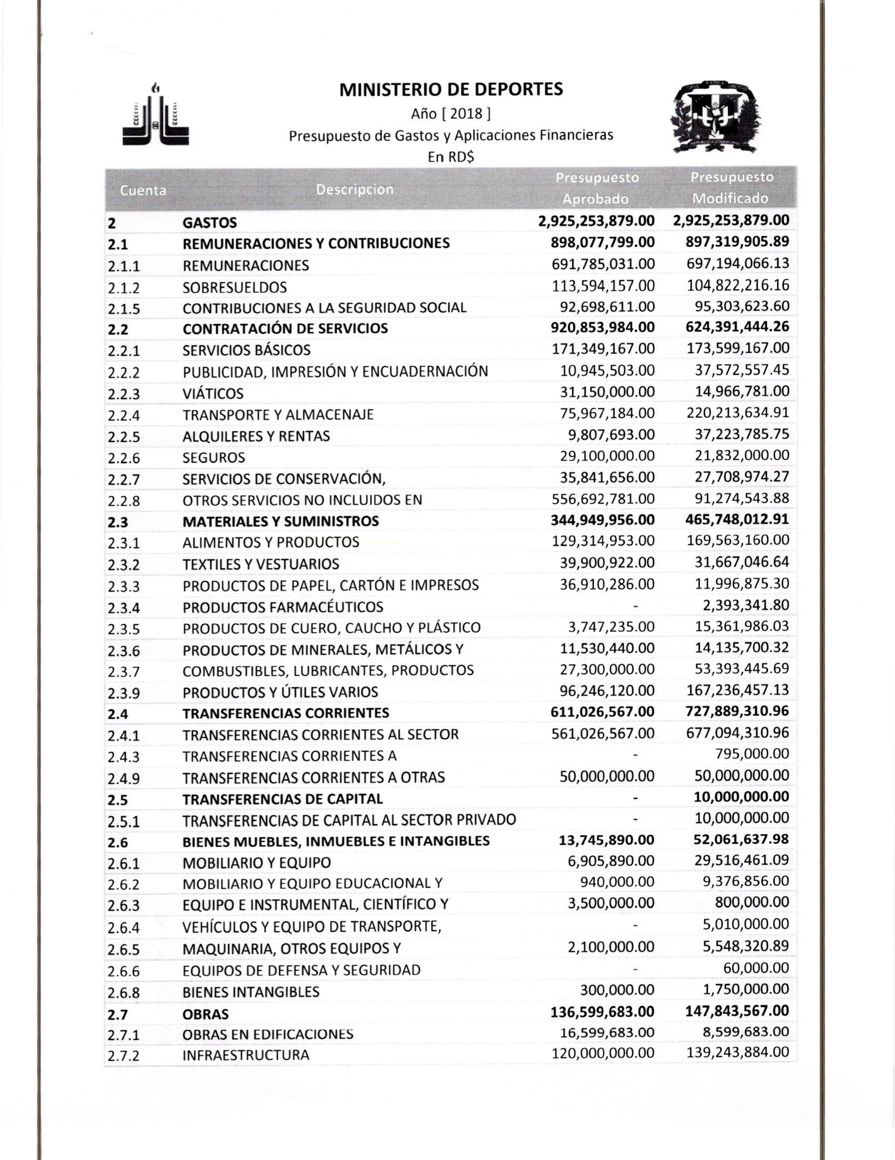
Departamento de Tesorería

- Contrataciones y Adquisiciones
COMPRAS REALIZADAS AL 15 NOVIEMBRE 2017
Por Modalidad
MODALIDAD | CANTIDAD | MONTO | %
Compra Directa | 1067 | 38,553,729.00 | 10%
Compra Menor | 477 | 169,486,036.19 | 46%
Comparación de Precios | 65 | 134,796,515.42 | 36%
Licitación Pública | 4 | 27,320,663.31 | 7%
TOTAL | 1,613 | 370,156,943.92

- Planificación

